CENTRO UNIVERSITÁRIO DO PLANALTO CENTRAL APPARECIDO DOS SANTOS
ENGENHARIA DE SOFTWARE

Arthur Vieira Gomes
Alexandre Brito Vasco de Oliveria
Carlos Aparecido Pires dos Anjos
Davi Ribeiro de Carvalho Dantas
Felipe Oliveira Veras
Gabriel Abu Asfar de Albuquerque
Gabriel Soares de Lima
Igor Eduardo Pereira Marques
Luiz Gabriel Souza de Oliveira
Takeo Moreira Ayoama

ARTLIVRE

Gama-DF
2026

Arthur Vieira Gomes
Alexandre Brito Vasco de Oliveria
Carlos Aparecido Pires dos Anjos
Davi Ribeiro de Carvalho Dantas
Felipe Oliveira Veras
Gabriel Abu Asfar de Albuquerque
Gabriel Soares de Lima
Igor Eduardo Pereira Marques
Luiz Gabriel Souza de Oliveira
Takeo Moreira Ayoama

ARTLIVRE
Documentação do Projeto

Projeto apresentado ao Professor Hudson Neves, da disciplina Projeto Integrado de Certificação em Governança e Gestão de TI, do curso superior de Engenharia de Software do Centro Universitário Uniceplac, como requisito parcial para avaliação.
Disciplina: Projeto Integrado de Certificação em Governança e Gestão de TI
Data: 21/10/2026
Orientador: Prof. Hudson Neves

Gama-DF
2026

CENTRO UNIVERSITÁRIO DO PLANALTO CENTRAL APPARECIDO DOS SANTOS - UNICEPLAC

NÚCLEO DE INICIAÇÃO CIENTÍFICA E EXTENSÃO

PROGRAMA DE EXTENSÃO
FORMULÁRIO II.B. RELATÓRIO PARCIAL
CURSO: Engenharia de Software
PROTOCOLO:
TÍTULO DO PROJETO: ArtLivre
PERÍODO DE EXECUÇÃO:
Data Início: 28/08/2026  Data Término: 20/11/2026 | Carga horária total: 80h
PROFESSOR ORIENTADOR: Prof. Hudson Neves
EQUIPE (Docentes e Discentes)
Nome completo | Cargo/Curso
Arthur Vieira Gomes | Desenvolvedor
Alexandre Brito Vasco de Oliveria | Desenvolvedor
Carlos Aparecido Pires dos Anjos | Desenvolvedor
Davi Ribeiro de Carvalho Dantas | Desenvolvedor
Felipe Oliveira Veras | Desenvolvedor
Gabriel Abu Asfar de Albuquerque | Desenvolvedor
Gabriel Soares de Lima | Scrum Master
Igor Eduardo Pereira Marques | Desenvolvedor
Luiz Gabriel Souza de Oliveira | Desenvolvedor
Takeo Moreira Ayoama | Desenvolvedor
Prof. Hudson Neves | Professor orientador e Product Owner
DETALHAMENTO
RESUMO
Em resumo, o ArtLivre é uma aplicação web que funciona como vitrine de portfólios e canal de apoio financeiro para artistas independentes brasileiros das áreas de ilustração, música, fotografia, artesanato, design e literatura. A plataforma reúne, em uma única interface, a descoberta de obras em um mural no estilo do Pinterest, a interação social típica de redes como o Instagram (curtidas, seguidores, comentários e mensagens diretas) e o financiamento direto do artista pelo seu público, por assinatura mensal em níveis ou por doação pontual via Pix. Nesta etapa parcial, o front-end foi desenvolvido em HTML, CSS e JavaScript puro e publicado em https://artlivre.vercel.app/, com as telas Explorar, Perfil do Artista, Fluxo de Apoio, Painel do Criador, Publicar, Mensagens e Favoritos em funcionamento. Os dados ainda são simulados e nenhum pagamento é real; a integração com backend, banco de dados e gateway de pagamento já está documentada e será tratada nas próximas etapas.
INTRODUÇÃO
A economia criativa ganhou peso na economia brasileira: segundo o Mapeamento da Indústria Criativa da Firjan (2025), o PIB criativo chegou a 3,59% do PIB nacional em 2023, com cerca de 1,262 milhão de profissionais criativos formalmente empregados. Esse retrato, porém, não alcança boa parte dos artistas independentes, que trabalham por conta própria e dependem da própria divulgação para encontrar público e renda. Na prática, esse artista espalha o seu trabalho por várias ferramentas desconectadas: uma rede social para mostrar o portfólio, outra para divulgar áudio, um link externo para receber doações e ainda outra plataforma para gerenciar assinantes.
Redes como o Instagram priorizam o engajamento em detrimento de um portfólio organizado, e plataformas como o Pinterest favorecem a descoberta de imagens, mas não foram pensadas para a identidade do criador nem para a sua remuneração. Nesse contexto, o projeto ArtLivre surge como uma solução digital que concentra portfólio, relacionamento com o público e financiamento em um só lugar. Com foco inicial na experiência do usuário, a plataforma apresenta um mural de descoberta com filtros por categoria, perfis que funcionam como portfólio, apoio recorrente e pontual e um painel em que o artista acompanha o retorno do que publica.
OBJETIVOS
Objetivo geral: desenvolver uma plataforma web que ofereça ao artista independente brasileiro uma vitrine própria para o seu portfólio e um caminho direto de financiamento pelo seu público, sem depender de vários serviços desconectados.
Objetivos específicos:
- Criar um mural de descoberta em formato masonry, com busca, ordenação e filtro por categoria artística;
- Desenvolver o perfil do artista como portfólio, com as abas Projetos, Coleções, Curtidos, Sobre e Níveis de apoio;
- Implementar a interação social: curtir, salvar em favoritos, comentar, seguir artistas, mensagens diretas e notificações;
- Simular de ponta a ponta o fluxo de apoio (assinatura mensal por níveis ou doação pontual via Pix), validando a experiência antes da existência do backend;
- Construir um painel do criador com indicadores de arrecadação, apoiadores, visitas e curtidas;
- Permitir a publicação de novas obras de imagem e de áudio, com pré-visualização;
- Documentar os contratos de API necessários para que um backend real substitua os dados simulados sem reescrever a interface;
- Organizar o trabalho em backlog e cronograma de sprints alinhados às entregas da disciplina.
JUSTIFICATIVA
Os dados da Firjan (2025) mostram que o setor criativo cresce e, desde 2021, ultrapassa 3% do PIB brasileiro, mas esses indicadores consideram apenas os vínculos formais de trabalho. Ilustradores, músicos independentes, fotógrafos, artesãos e escritores que atuam por conta própria ficam, em grande parte, fora dessa estatística e dependem de plataformas que não foram desenhadas para eles. O relatório global da UNESCO (2022) sobre a diversidade das expressões culturais chama a atenção para a concentração do ambiente digital em poucas grandes plataformas, cujos algoritmos influenciam o que é descoberto pelo público, e para os desafios da remuneração justa dos artistas — o que reforça a importância de iniciativas que deem ao criador controle sobre a própria vitrine.
Ao mesmo tempo, o financiamento recorrente pelo próprio público, popularizado por plataformas como Patreon, Apoia.se e Catarse, mostrou-se uma alternativa viável para criadores independentes, e o Pix, sistema de pagamentos instantâneos do Banco Central do Brasil, tornou as transferências imediatas parte do cotidiano dos brasileiros. No entanto, as plataformas de financiamento normalmente não funcionam como vitrine de descoberta, e as redes de descoberta não oferecem financiamento integrado. O ArtLivre se propõe a unir esses dois mundos em uma interface organizada, em que cada obra publicada pode se converter em apoio para quem a criou.
Do ponto de vista acadêmico, o projeto é um estudo de caso prático de Engenharia de Software e de Governança e Gestão de TI: envolve levantamento de requisitos, planejamento ágil com backlog e sprints, definição de identidade visual e Design System, desenvolvimento front-end responsivo, testes de validação e de segurança e a documentação de integrações futuras — competências centrais para a formação do engenheiro de software.
METODOLOGIA E DESENVOLVIMENTO
Após o levantamento de requisitos, a equipe identificou que o artista independente não dispõe de uma ferramenta única que reúna portfólio, comunidade e financiamento. Diante disso, o principal objetivo deste projeto é oferecer essa centralização, beneficiando tanto os artistas quanto o público que deseja descobri-los e apoiá-los. O site foi planejado com layout intuitivo e foco nas obras, buscando atender diferentes perfis de usuário sem abrir mão de um design moderno e funcional. As telas de referência (mural e perfil) foram definidas primeiro e orientaram a identidade visual do produto, consolidada em um Design System simplificado com paleta de cores, tipografia, espaçamentos e componentes reutilizáveis (botões, chips, cards, régua de meta, player e modais).
Dado o prazo do semestre, a equipe adotou a metodologia ágil Scrum (SCHWABER; SUTHERLAND, 2020), com papéis definidos — o professor Hudson Neves como Product Owner e Gabriel Soares de Lima como Scrum Master — e entregas incrementais alinhadas ao cronograma da disciplina: proposta do projeto, levantamento de requisitos, termo de autorização, apresentação do front-end, resumo expandido, validação do sistema e apresentação final. O trabalho foi organizado em um backlog de 50 itens, agrupados nos épicos Planejamento, UI/UX, Frontend, Mocks, Explorar, Artista, Interação, Mensagens, Notificações, Upload, QA, Integração Futura e Entrega, e distribuídos em 12 sprints. Essa abordagem permitiu acompanhar a evolução do sistema de forma contínua e incorporar ajustes de escopo ao longo do processo, como a inclusão do apoio financeiro e do painel do criador no MVP.
Uma primeira versão do front-end foi construída como prova de conceito em React; em seguida, a equipe optou por reescrever a aplicação em HTML5, CSS3 e JavaScript puro, sem framework e sem etapa de build, o que simplificou a entrega e a publicação. A aplicação é uma SPA (Single Page Application) com roteamento por hash: o código fica em um objeto global App, dividido em módulos de dados (data.js), estado e consultas (state.js), player de áudio (player.js), fluxo de apoio (checkout.js) e renderização das telas (app.js). Os dados de artistas, obras e apoiadores são simulados (mocks) em arquivos JSON, e as interações do usuário — curtidas, favoritos, apoios, mensagens, tema e obras publicadas — são salvas no localStorage do navegador. A camada de consulta foi isolada para que a troca dos mocks por uma API real exija apenas reimplementar a carga de dados, conforme documentado no arquivo BACKEND_INTEGRATION.md. O código é versionado no Git e GitHub e o site é publicado na plataforma Vercel.
DESENVOLVIMENTO
Nesta etapa, o ArtLivre conta com as seguintes telas principais, cada uma desempenhando um papel fundamental na experiência de artistas e apoiadores:
Tela Explorar: página inicial, que mostra a vitrine do ArtLivre.
- No topo, a “Obra em destaque da semana” (a obra mais curtida), com o botão “Ver obra”, seguida de um bloco de apresentação com o total de artistas, obras e apoiadores da plataforma.
- A seção “Artistas em destaque” lista os três artistas com mais apoiadores, com o botão “Seguir”.
- Abaixo, ficam a busca por obra, artista ou tag, a ordenação (mais recentes, mais curtidas, mais apoiadas e mais comentadas) e os chips de categoria: Todas, Ilustração, Música, Fotografia, Artesanato, Design e Literatura.
- As abas “Para você” e “Seguindo” alternam entre o mural geral e o mural apenas com os artistas seguidos.
- O mural em formato masonry exibe de 2 a 5 colunas, conforme a largura da tela. Cada card mostra a obra, a categoria, o artista, as curtidas, os comentários e o botão de salvar e, nas obras musicais, um player embutido.
Detalhe da Obra: janela (modal) que se abre por cima do mural ao clicar em um card.
- Exibe a mídia ampliada (ou o player, no caso de música), o título, o artista, a descrição, o bloco “Por trás da obra” e as tags.
- Permite curtir, salvar nos favoritos, compartilhar (copiando o link da obra) e apoiar o artista.
- Possui uma área de comentários, com campo para enviar novos comentários.
Perfil do Artista: página que funciona como portfólio do criador.
- Mostra capa, avatar, nome, cidade, categoria, biografia, especialidades e links para as redes sociais (Instagram, X, Behance e Spotify).
- Possui os botões “Seguir artista” e “Apoiar artista” e os números de apoiadores, visitas e curtidas.
- A régua da meta mensal mostra quanto falta para financiar o próximo projeto, ao lado dos blocos “Atividade recente” e “Próximos passos”.
- As abas organizam o conteúdo em Projetos (obras publicadas), Coleções (séries temáticas), Curtidos (obras curtidas pelo usuário), Sobre (história, meta e trajetória) e Níveis de apoio (planos de assinatura com preço e benefícios).
- No perfil do próprio usuário aparecem os atalhos “Meus favoritos” e “Configurações”, em que é possível escolher entre o modo claro e o escuro.
Fluxo de Apoio: janela de quatro passos que leva o apoiador do clique em “Apoiar” até a confirmação.
- Passo 1 – Tipo: escolha entre assinatura mensal e doação pontual.
- Passo 2 – Valor: na assinatura, escolha de um dos níveis definidos pelo artista; na doação, um valor rápido (R$ 10, R$ 25, R$ 50 ou R$ 100) ou outro valor.
- Passo 3 – Pix: exibição do QR Code e do código “copia e cola” no formato do Pix, com botão para copiar. Nesta etapa os dois são simulados e nenhum valor é cobrado.
- Passo 4 – Feito: confirmação do apoio com o “selo de apoiador”, e o perfil do artista passa a indicar “Você apoia”.
Painel do Criador: área em que o artista acompanha o seu desempenho.
- Quatro indicadores: arrecadado no mês, apoiadores ativos, visitas ao perfil e curtidas totais, cada um com a sua variação.
- Gráfico dos últimos seis meses, com a arrecadação em linha e as visitas em barras, gerado em SVG pelo próprio código.
- Meta mensal, lista de apoiadores recentes (nome, nível ou doação pontual, valor e data) e atalho para publicar uma nova obra.
Tela Publicar: formulário para adicionar uma nova obra ao portfólio.
- Campos de título, descrição, categoria e tags, e seleção do tipo de mídia (imagem ou áudio).
- Área de envio com “arrastar e soltar” e pré-visualização em tempo real da imagem ou da forma de onda do áudio.
- Botões “Limpar” e “Publicar obra”. Ao publicar, a obra entra imediatamente no portfólio do artista e no mural.
Mensagens, Favoritos e Notificações: recursos de relacionamento com a comunidade.
- Mensagens: lista de conversas e chat com outros artistas; nesta etapa as conversas ficam salvas apenas no navegador.
- Favoritos: reúne as obras salvas pelo usuário para revisitar depois.
- Notificações: o sino no topo da tela abre a lista de novos apoios, curtidas e comentários, com a opção “Marcar todas como lidas”.
Navegação e responsividade:
- No computador, a navegação fica em uma barra lateral; no celular, em uma barra inferior flutuante, com o botão “Publicar” em destaque no centro.
- O tema escuro é o padrão, com opção de tema claro, e as animações são reduzidas quando o sistema do usuário pede menos movimento.
Com isso, temos uma definição detalhada das funcionalidades de cada tela.
MATERIAL E MÉTODOS
Software e Ferramentas
- Visual Studio Code: como editor de código.
- Git e GitHub: para o versionamento do código.
- Vercel: para a hospedagem e a publicação do site (https://artlivre.vercel.app/).
- Navegadores (Google Chrome e Microsoft Edge): para testes de compatibilidade, de responsividade (emulação de celular e tablet) e para depuração.
- Planilha eletrônica: para o registro do backlog e do cronograma das sprints.
- Figma: ferramenta prevista para a prototipação visual, ainda em fase inicial de uso.
Tecnologias Utilizadas
- HTML5: para estruturar a página única (SPA) da aplicação.
- CSS3: para a estilização, o Design System (tokens de cor, tipografia e espaçamento), os temas claro e escuro e o layout responsivo.
- JavaScript (ES6), sem framework: para a renderização das telas, o roteamento por hash, o controle de estado e as interações.
- JSON: para a base de dados simulada de artistas, obras e apoiadores.
- Web Storage API (localStorage): para salvar no navegador as curtidas, os favoritos, os apoios, as mensagens, o tema e as obras publicadas.
- SVG: para o gráfico de desempenho do painel do criador e para o QR Code simulado do Pix.
- Google Fonts e Font Awesome 6: para a tipografia (Space Grotesk, Inter e JetBrains Mono) e os ícones da interface.
- Picsum Photos: para as imagens ilustrativas das obras de exemplo.
RESULTADOS E DISCUSSÃO
Até o momento, o projeto atingiu os objetivos previstos para a fase de front-end, com a publicação de um protótipo navegável e funcional em https://artlivre.vercel.app/. Foram desenvolvidas as telas planejadas para o MVP — Explorar, Perfil do Artista, Fluxo de Apoio, Painel do Criador, Publicar, Mensagens e Favoritos — e a jornada completa de um apoiador já pode ser percorrida de ponta a ponta: descobrir uma obra, conhecer o artista, escolher um nível de apoio, pagar via Pix (simulado) e receber o selo de apoiador. O uso de HTML, CSS e JavaScript puro garantiu uma aplicação leve, que abre direto no navegador, sem instalação.
Durante o desenvolvimento, o escopo evoluiu: o apoio financeiro e o painel do criador, inicialmente avaliados como possível escopo futuro, foram incorporados ao MVP por serem o principal diferencial do produto, e a interface passou por um redesign visual. Os testes manuais desta etapa (apresentados nas Evidências de Teste) confirmaram o funcionamento das validações de formulário, a responsividade em computador, tablet e celular e a proteção contra injeção de código nos campos de texto. Os testes também revelaram uma pendência — o campo “Outro valor” do fluxo de apoio ainda não atualiza o valor da doação —, que será corrigida na próxima sprint. Como limitações desta etapa, os dados ainda são simulados, não há login nem pagamento real e o player de áudio encena a reprodução, sem tocar som.
DESCRIÇÃO DOS RESULTADOS
O protótipo de front-end foi concluído e publicado, cumprindo as principais funcionalidades previstas para esta fase do planejamento. A seguir, são destacados os principais resultados obtidos:
- Interface Responsiva e Intuitiva: navegação por barra lateral no computador e por barra inferior no celular, mural que se adapta de 2 a 5 colunas, temas escuro e claro e respeito à preferência de redução de movimento.
- Descoberta de Obras: mural masonry com 18 obras de 6 artistas fictícios, busca, quatro opções de ordenação, filtro por seis categorias e as abas “Para você” e “Seguindo”.
- Portfólio do Artista: perfil completo com capa, biografia, especialidades, redes sociais, meta mensal e as abas Projetos, Coleções, Curtidos, Sobre e Níveis de apoio.
- Fluxo de Apoio em 4 Passos: escolha entre assinatura mensal e doação pontual, seleção de nível ou valor, Pix simulado (QR Code e “copia e cola”) e confirmação com selo de apoiador.
- Painel do Criador com Indicadores Visuais: um painel com gráfico e estatísticas foi desenvolvido para mostrar:
- Valor arrecadado no mês;
- Apoiadores ativos e novos apoiadores;
- Visitas ao perfil e curtidas totais;
- Evolução da arrecadação e das visitas nos últimos 6 meses;
- Lista de apoiadores recentes.
- Interação Social: curtidas, favoritos, comentários, seguir artistas, mensagens diretas, compartilhamento de link e notificações, com curtidas, favoritos e apoios mantidos mesmo após recarregar a página.
- Publicação de Obras: formulário com envio de imagem ou áudio por “arrastar e soltar”, pré-visualização e validações.
- Documentação para o Backend: modelo de dados e contratos de API documentados para a próxima fase (GET /artworks, GET /artworks/{id}, GET /artists/{id}, POST /donations, POST /artworks e GET /artists/{id}/dashboard).
- Testes Funcionais: a aplicação foi testada nos navegadores Google Chrome e Microsoft Edge, em larguras de computador (1440 px), tablet (820 px) e celular (390 px).
Esses resultados demonstram que o conceito do produto está validado e que a base de front-end está pronta para receber a integração com o backend nas próximas sprints.
CONCLUSÃO
Considerando tratar-se de um relatório parcial, os resultados obtidos até aqui indicam que o desenvolvimento está alinhado ao cronograma da disciplina: o front-end foi apresentado, publicado e já permite percorrer todas as jornadas principais do produto. O protótipo valida o conceito central do ArtLivre — a união entre descoberta visual, portfólio social e financiamento direto do artista pelo seu público —, com telas de fácil entendimento e um painel que mostra ao criador o retorno do que ele publica.
Os próximos passos, até a validação do sistema (13/11) e a apresentação final (20/11), incluem: corrigir o campo “Outro valor” do fluxo de apoio; concluir a revisão de acessibilidade (WCAG 2.2) e de responsividade; realizar testes de usabilidade com artistas; configurar os cabeçalhos de segurança do servidor; e preparar a integração com o backend — autenticação de usuários, banco de dados, armazenamento de mídia e gateway de pagamento via Pix —, seguindo os contratos já documentados.
Este projeto mostra que uma solução digital pensada desde o início para o artista independente pode tornar mais simples a divulgação do seu trabalho e a sua sustentabilidade financeira, abrindo caminho para a próxima fase de desenvolvimento.
REVISÃO DE LITERATURA
Howkins (2013), um dos primeiros autores a sistematizar o tema, descreve a economia criativa como aquela em que as ideias e a criatividade individual são a principal fonte de valor econômico. No Brasil, o Mapeamento da Indústria Criativa da Firjan (2025) mostra que o PIB criativo ultrapassou 3% do PIB nacional a partir de 2021 e chegou a 3,59% em 2023, com cerca de 1,262 milhão de profissionais criativos formalmente empregados — dado que, por considerar apenas vínculos formais, deixa de fora boa parte dos artistas autônomos, público-alvo do ArtLivre.
O relatório global da UNESCO (2022), que acompanha a Convenção de 2005 sobre a diversidade das expressões culturais, dedica atenção ao ambiente digital e mostra que a visibilidade dos conteúdos culturais e a renda dos artistas passaram a depender fortemente das grandes plataformas e de seus algoritmos de recomendação. No campo do financiamento, o apoio recorrente pelo público, popularizado por plataformas como Patreon e, no Brasil, Apoia.se e Catarse, permite que o criador receba uma quantia mensal de seus apoiadores em troca de benefícios. O ArtLivre adota esse modelo por meio de níveis de assinatura definidos pelo próprio artista e o combina com o Pix, o sistema de pagamentos instantâneos do Banco Central do Brasil, que funciona 24 horas por dia, todos os dias da semana (BANCO CENTRAL DO BRASIL, [s.d.]).
Do ponto de vista de produto e de engenharia, o projeto se inspira em padrões de interface já validados por plataformas como o Pinterest (mural de descoberta) e o Instagram (perfil, curtidas e mensagens diretas) e se apoia nas dez heurísticas de usabilidade de Nielsen (1994), como a visibilidade do estado do sistema e a prevenção de erros, aplicadas no indicador de etapas do fluxo de apoio e nas mensagens de validação. O desenvolvimento segue o Scrum, descrito por Schwaber e Sutherland (2020) como um framework leve que ajuda pessoas, times e organizações a gerar valor por meio de soluções adaptativas para problemas complexos. A persistência local utiliza a Web Storage API, que guarda dados no navegador mesmo após o fechamento da página (MDN WEB DOCS, [s.d.]).
Para a qualidade e a segurança, o projeto toma como referência as Diretrizes de Acessibilidade para Conteúdo Web (WCAG 2.2) do W3C (2023) e as recomendações da OWASP ([s.d.]) para prevenção de Cross-Site Scripting (XSS), aplicadas no tratamento de todo texto digitado pelo usuário. Por fim, a Lei Geral de Proteção de Dados Pessoais (BRASIL, 2018) orientará o tratamento dos dados de artistas e apoiadores quando o backend real for implementado.
REFERÊNCIAS BIBLIOGRÁFICAS
APOIA.SE. Apoia.se: financiamento coletivo recorrente. Disponível em: https://apoia.se/. Acesso em: 21 out. 2026.
ARTLIVRE. ArtLivre: vitrine de portfólios e apoio a artistas independentes. Gama, DF, 2026. Disponível em: https://artlivre.vercel.app/. Acesso em: 21 out. 2026.
BANCO CENTRAL DO BRASIL. Pix. Brasília, DF: BCB, [s.d.]. Disponível em: https://www.bcb.gov.br/estabilidadefinanceira/pix. Acesso em: 21 out. 2026.
BRASIL. Lei nº 13.709, de 14 de agosto de 2018. Lei Geral de Proteção de Dados Pessoais (LGPD). Brasília, DF: Presidência da República, 2018. Disponível em: https://www.planalto.gov.br/ccivil_03/_ato2015-2018/2018/lei/l13709.htm. Acesso em: 21 out. 2026.
CATARSE. Catarse: financiamento coletivo. Disponível em: https://www.catarse.me/. Acesso em: 21 out. 2026.
FIRJAN. Mapeamento da Indústria Criativa 2025. Rio de Janeiro: Firjan, 2025. Disponível em: https://observatorio.firjan.com.br/industriacriativa. Acesso em: 21 out. 2026.
HOWKINS, John. Economia criativa: como ganhar dinheiro com ideias criativas. São Paulo: M.Books, 2013.
INSTAGRAM. Instagram. Disponível em: https://www.instagram.com/. Acesso em: 21 out. 2026.
MDN WEB DOCS. Web Storage API. [S. l.]: Mozilla, [s.d.]. Disponível em: https://developer.mozilla.org/pt-BR/docs/Web/API/Web_Storage_API. Acesso em: 21 out. 2026.
NIELSEN, Jakob. 10 usability heuristics for user interface design. Nielsen Norman Group, 1994. Disponível em: https://www.nngroup.com/articles/ten-usability-heuristics/. Acesso em: 21 out. 2026.
OWASP FOUNDATION. Cross Site Scripting Prevention Cheat Sheet. OWASP Cheat Sheet Series, [s.d.]. Disponível em: https://cheatsheetseries.owasp.org/cheatsheets/Cross_Site_Scripting_Prevention_Cheat_Sheet.html. Acesso em: 21 out. 2026.
PATREON. Patreon. Disponível em: https://www.patreon.com/. Acesso em: 21 out. 2026.
PINTEREST. Pinterest. Disponível em: https://br.pinterest.com/. Acesso em: 21 out. 2026.
SCHWABER, Ken; SUTHERLAND, Jeff. O Guia do Scrum: o guia definitivo para o Scrum: as regras do jogo. [S. l.]: Scrum.org, 2020. Disponível em: https://scrumguides.org/. Acesso em: 21 out. 2026.
UNESCO. Re|Shaping policies for creativity: addressing culture as a global public good. Paris: UNESCO, 2022. Disponível em: https://www.unesco.org/reports/reshaping-creativity/2022/en. Acesso em: 21 out. 2026.
W3C. Web Content Accessibility Guidelines (WCAG) 2.2. W3C Recommendation, 2023. Disponível em: https://www.w3.org/TR/WCAG22/. Acesso em: 21 out. 2026.
COLABORAÇÕES OU PARCERIAS
O desenvolvimento do sistema contou principalmente com a colaboração dos membros da equipe, que dividiram as responsabilidades conforme suas áreas de conhecimento, com Gabriel Soares de Lima no papel de Scrum Master e os demais integrantes atuando no desenvolvimento, na documentação e nos testes. A contribuição coletiva foi essencial para o bom andamento do projeto, desde a proposta e o levantamento de requisitos até a publicação do protótipo.
Além disso, a equipe teve o apoio do professor Hudson Neves, que atua como orientador e Product Owner, contribuindo na definição das funcionalidades, na priorização do backlog e no alinhamento do projeto aos critérios da disciplina.
Até o momento, não há parcerias externas formalizadas. Para a fase de validação do sistema, a equipe avalia convidar artistas independentes da comunidade acadêmica e da região para testar a plataforma e opinar sobre as funcionalidades de portfólio e de apoio.
RESULTADO DA AUTO-AVALIAÇÃO DO PROJETO (BREVE RELATO)
Durante o desenvolvimento do ArtLivre, os integrantes do grupo desempenharam papel ativo nas tarefas atribuídas em cada sprint, o que contribuiu diretamente para a entrega de um protótipo funcional e publicado dentro do prazo da apresentação do front-end.
Ao longo do projeto, a equipe manteve bom nível de comprometimento com os prazos e soube rever decisões quando necessário: a migração do protótipo em React para JavaScript puro e a inclusão do apoio financeiro no MVP são exemplos de ajustes de rota que fortaleceram o produto. Entre os principais aprendizados estão a organização do trabalho em backlog e sprints, a construção de um Design System e a importância de separar a interface dos dados para facilitar a integração futura.
Reconhecemos, porém, pontos a melhorar: ampliar os testes formais (que já revelaram uma falha no campo “Outro valor”), registrar melhor a participação individual nas tarefas e avançar na revisão de acessibilidade e na documentação das integrações de backend. No geral, a equipe avalia que o projeto progride de forma satisfatória para esta etapa.
AGRADECIMENTOS
Agradecemos, principalmente, ao professor Hudson Neves, pela orientação, pelo apoio técnico e pelas contribuições valiosas para o desenvolvimento deste projeto. Sua disponibilidade em nos ajudar tem sido fundamental para que possamos alcançar os objetivos propostos.
Estendemos nosso agradecimento ao Centro Universitário UNICEPLAC, por oferecer a estrutura essencial para a realização deste projeto, e aos colegas de equipe, pelo esforço conjunto, pela colaboração e pelo comprometimento em todas as etapas.
Por fim, agradecemos a todos que, direta ou indiretamente, têm contribuído para a concretização deste projeto.
CONTEÚDO TRABALHADO (colocar em tópicos, máximo 10)
Durante o desenvolvimento do projeto, diversos conteúdos relacionados à disciplina foram aplicados de forma prática. Dentre os principais, destacam-se:
- Análise e levantamento de requisitos: identificação das necessidades de artistas independentes e de apoiadores e definição das funcionalidades essenciais do MVP.
- Metodologia Ágil (Scrum): papéis de Product Owner e Scrum Master, backlog de 50 itens organizado em épicos e entregas incrementais ao longo de 12 sprints.
- Gerenciamento de projetos e governança de TI: cronograma alinhado às entregas da disciplina, controle de escopo e de prazos e versionamento com Git e GitHub.
- Design de Interface e Experiência do Usuário (UI/UX): identidade visual, Design System com componentes reutilizáveis e aplicação de heurísticas de usabilidade.
- Arquitetura de sistemas web: SPA com roteamento por hash e módulos separados para dados, estado, player, apoio e renderização.
- Desenvolvimento front-end: HTML5, CSS3 e JavaScript puro, com layout responsivo e temas claro e escuro.
- Modelagem de dados e integração: modelo de dados e contratos de API REST documentados para a futura implementação do backend.
- Segurança da informação: tratamento (escape) de todo texto digitado pelo usuário contra XSS, uso de HTTPS e cuidados previstos pela LGPD.
- Testes e validação: testes funcionais, de validação de formulários e de responsividade em computador, tablet e celular.
- Implantação (deploy): publicação do protótipo na plataforma Vercel.

ANEXOS AO RELATÓRIO:
Cronograma de Execução (A1):
ArtLivre – Cronograma (A1) |  | ago. | setembro |  |  |  | outubro
Etapas | Duração | 28/08 | 04/09 | 11/09 | 18/09 | 25/09 | 02/10 | 09/10 | 16/10
Planejamento e Documentação | 8 semanas
Proposta do projeto | 1 semana
Levantamento de requisitos | 1 semana
Backlog e cronograma das sprints | 2 semanas
Termo de autorização | 1 semana
Resumo expandido | 2 semanas
Relatório parcial | 2 semanas
UX/UI e Front-end | 7 semanas
Identidade visual e Design System | 2 semanas
Explorar e Perfil do artista | 2 semanas
Apresentação do Front-End | 1 semana
Fluxo de apoio (Pix simulado) | 2 semanas
Painel do criador e Publicar | 2 semanas
Mensagens, favoritos e notificações | 2 semanas
Anotações / Imprevistos |  | Migração do protótipo de React para HTML, CSS e JavaScript puro; inclusão do apoio financeiro e do painel do criador no escopo do MVP.

Cronograma de Execução (A2):
ArtLivre – Cronograma (A2) |  | outubro |  | novembro
Etapas | Duração | 23/10 | 30/10 | 06/11 | 13/11 | 20/11
Desenvolvimento e Qualidade | 3 semanas
Correção do campo “Outro valor” | 1 semana
Revisão de acessibilidade e responsividade | 2 semanas
Testes de usabilidade com artistas | 2 semanas
Cabeçalhos de segurança no servidor | 1 semana
Especificação da integração com o backend | 2 semanas
Documentação | 3 semanas
Relatório final | 3 semanas
Evidências de teste e anexos | 2 semanas
Validação e Apresentação | 2 semanas
Validação do Sistema | 1 semana
Slides e ensaio da apresentação | 1 semana
Apresentação final | 1 semana
Anotações / Imprevistos |  | Planejamento das próximas semanas, sujeito a ajustes conforme o andamento das sprints.

Telas do Site:
Tela 1 - Explorar (obra em destaque e apresentação)
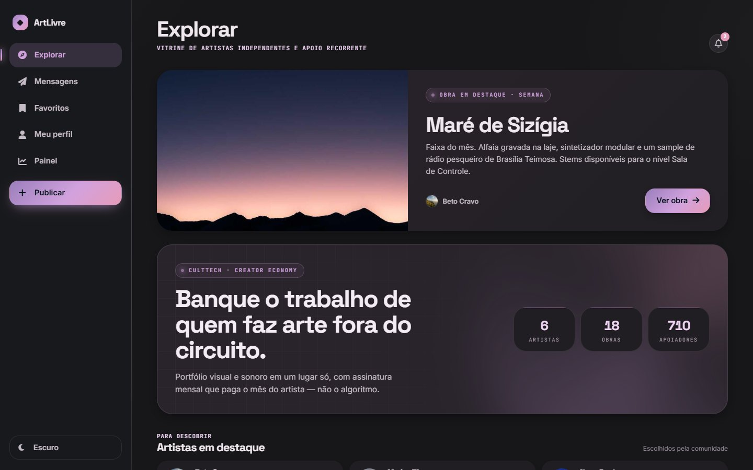
Tela 2 - Explorar: busca, ordenação, categorias e mural de obras
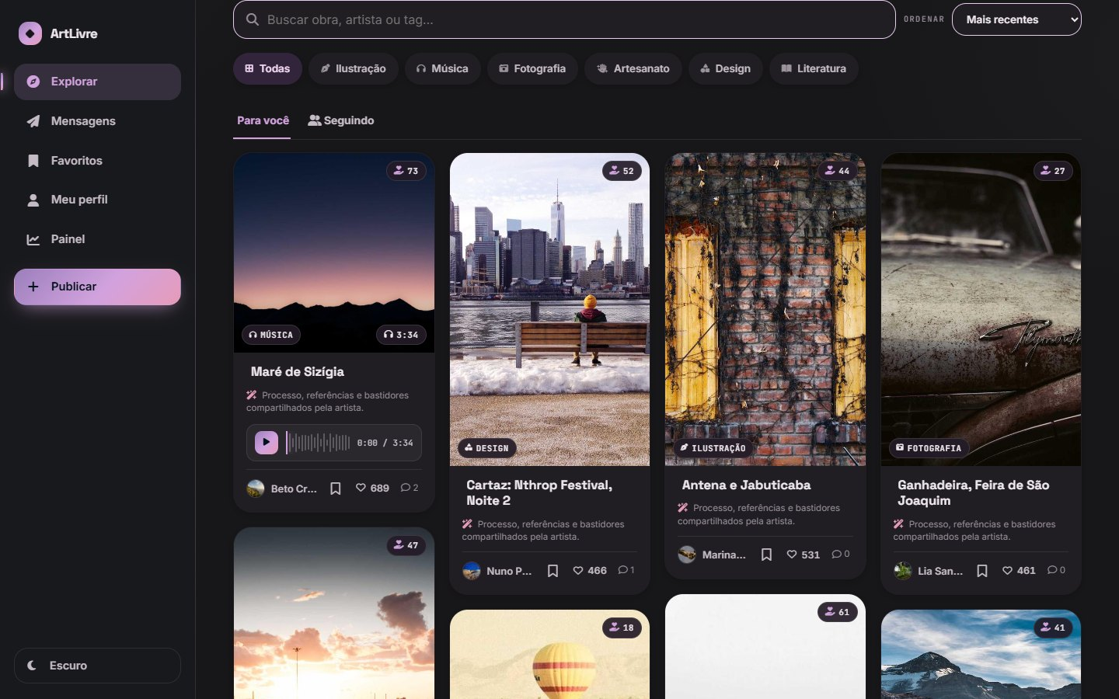
Tela 3 - Mural filtrado pela categoria Música
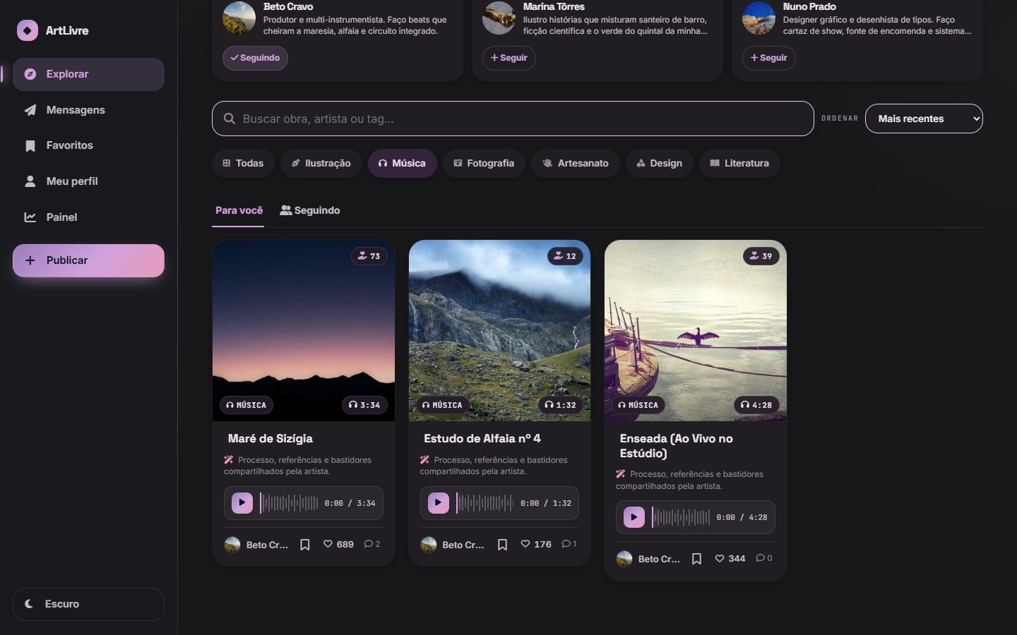
Tela 4 - Detalhe da obra (imagem)
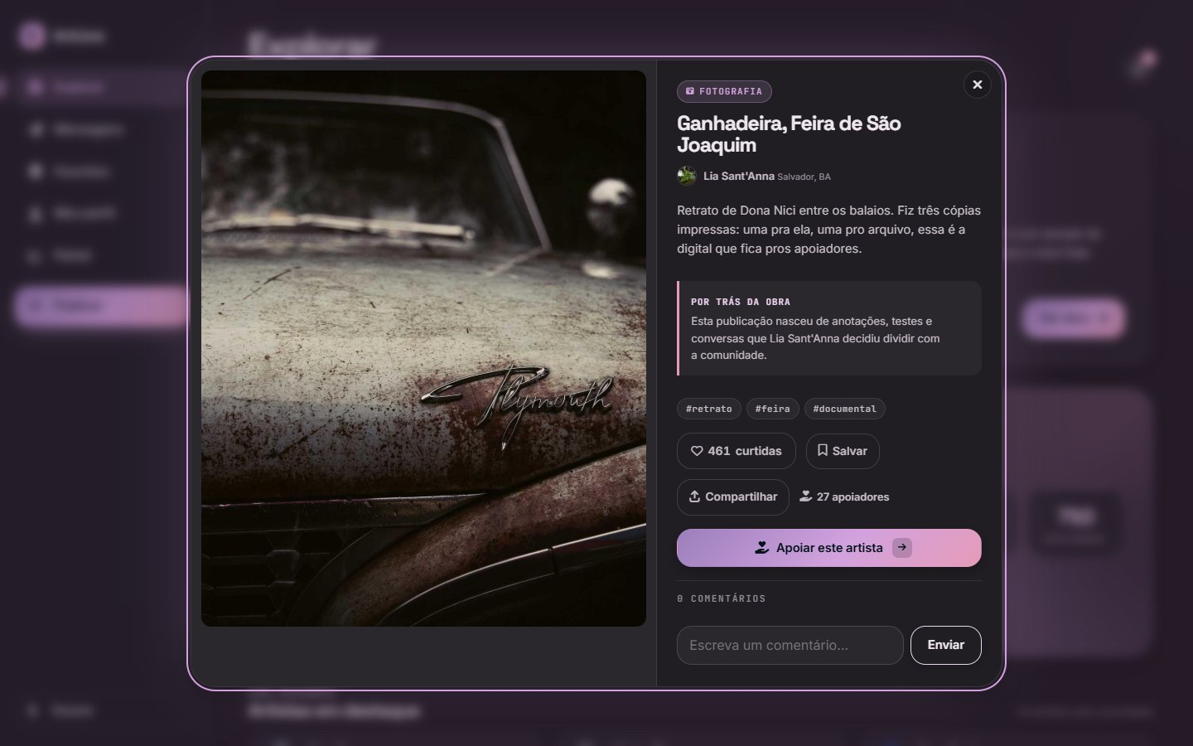
Tela 5 - Detalhe da obra musical, com player
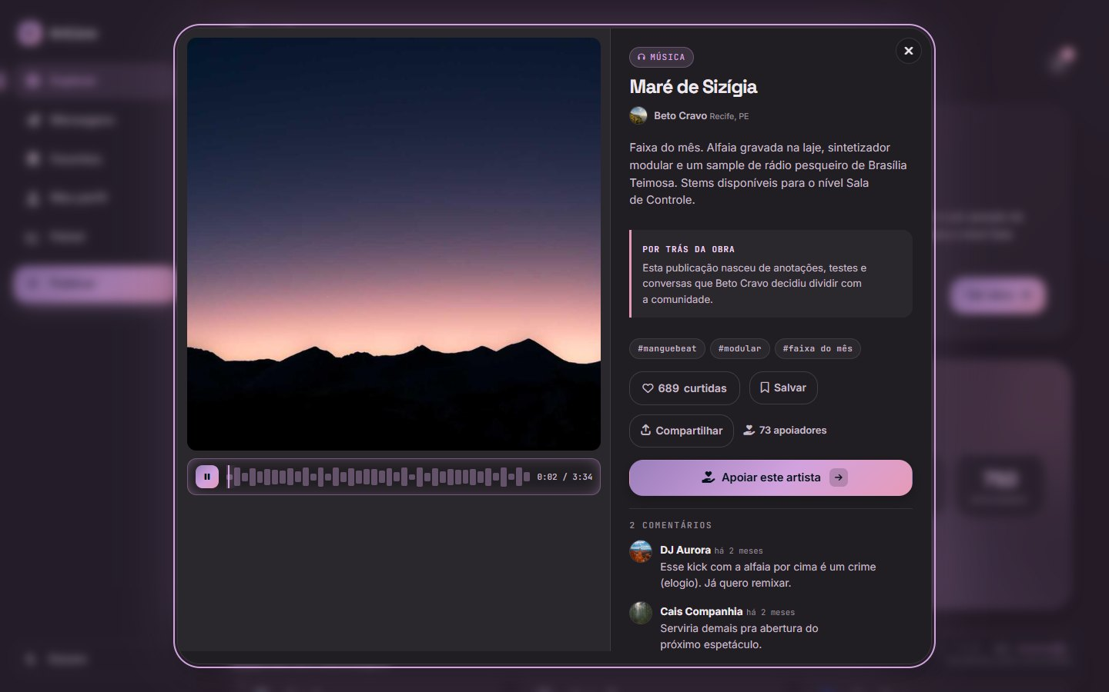
Tela 6 - Perfil do artista
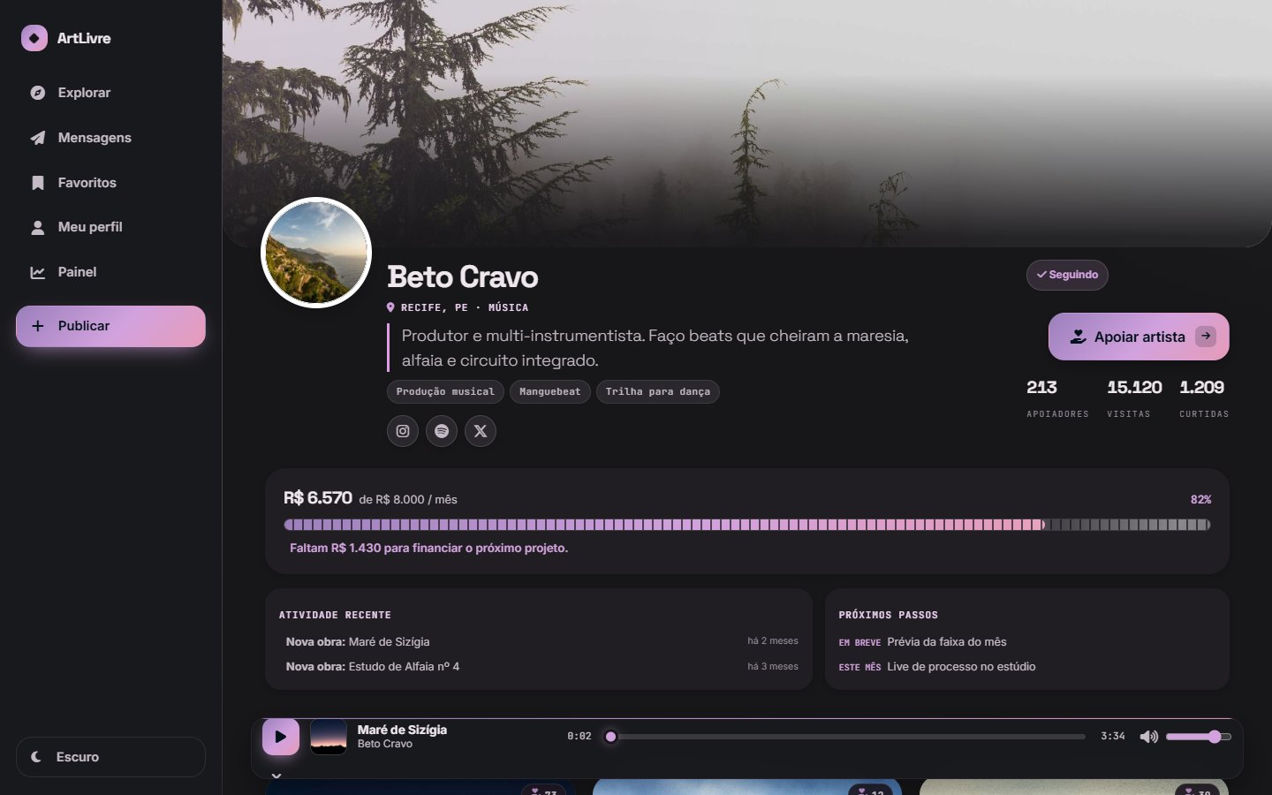
Tela 7 - Meu perfil (portfólio e meta mensal)
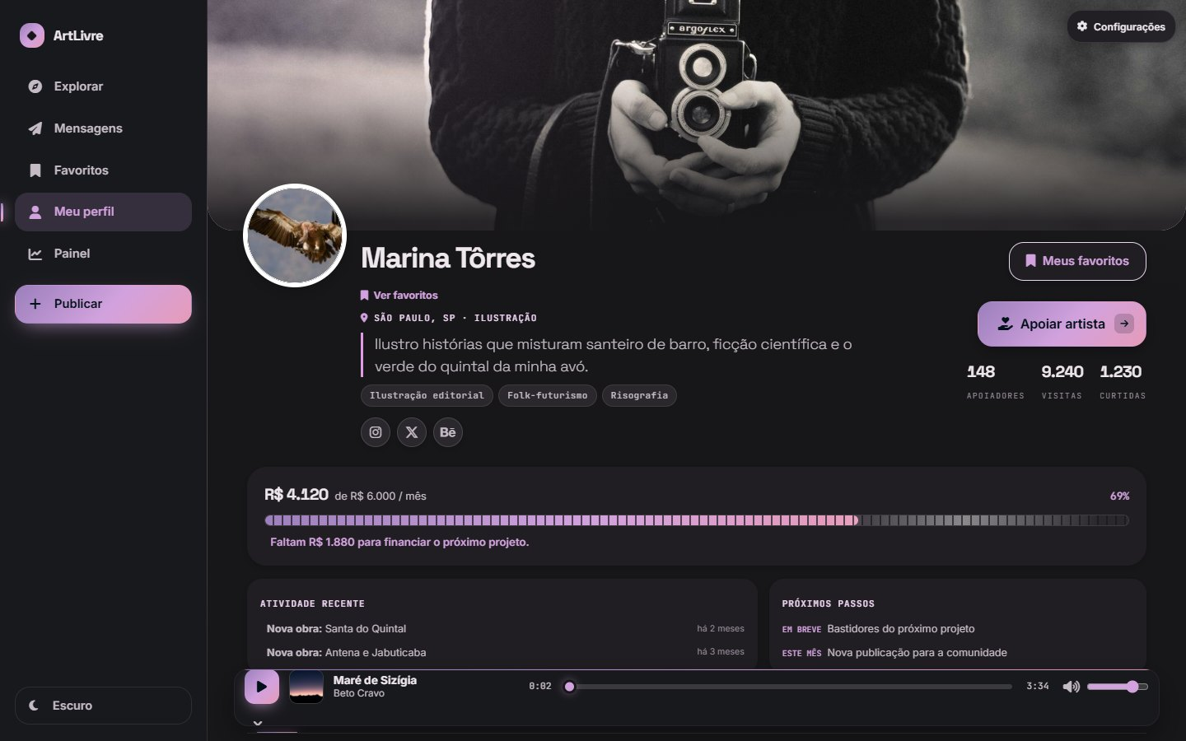
Tela 8 - Perfil: aba Coleções
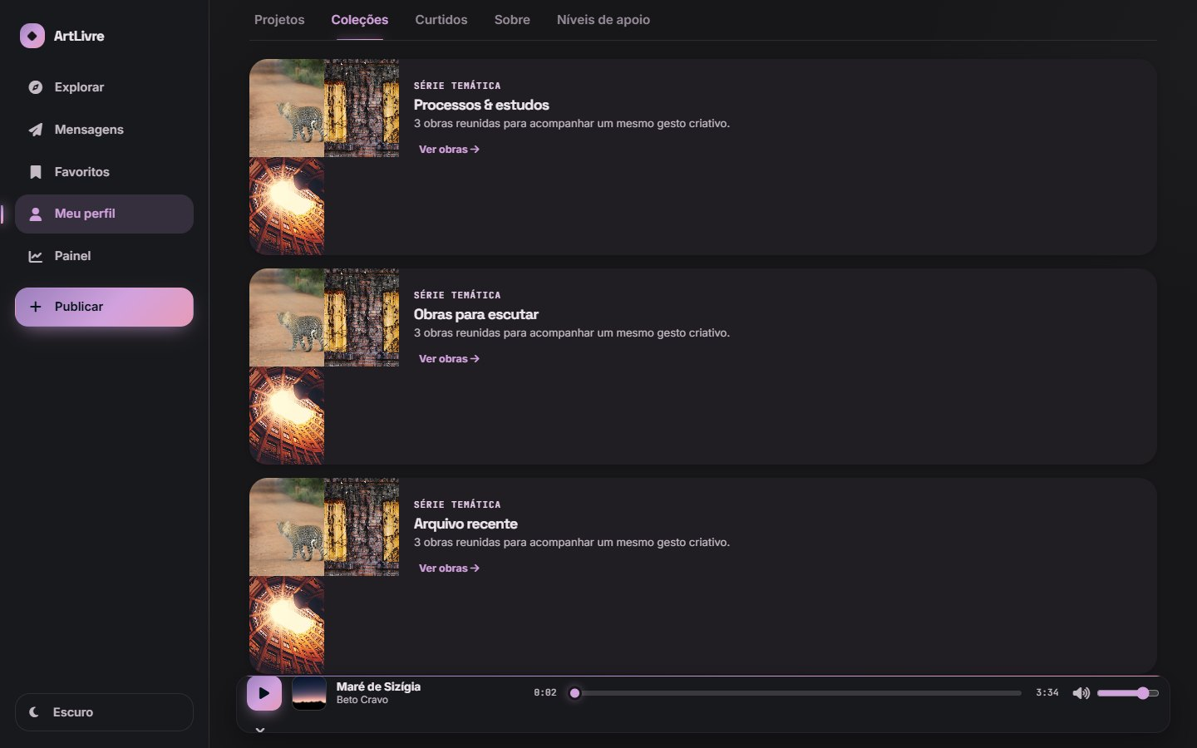
Tela 9 - Perfil: aba Sobre (história, meta e trajetória)
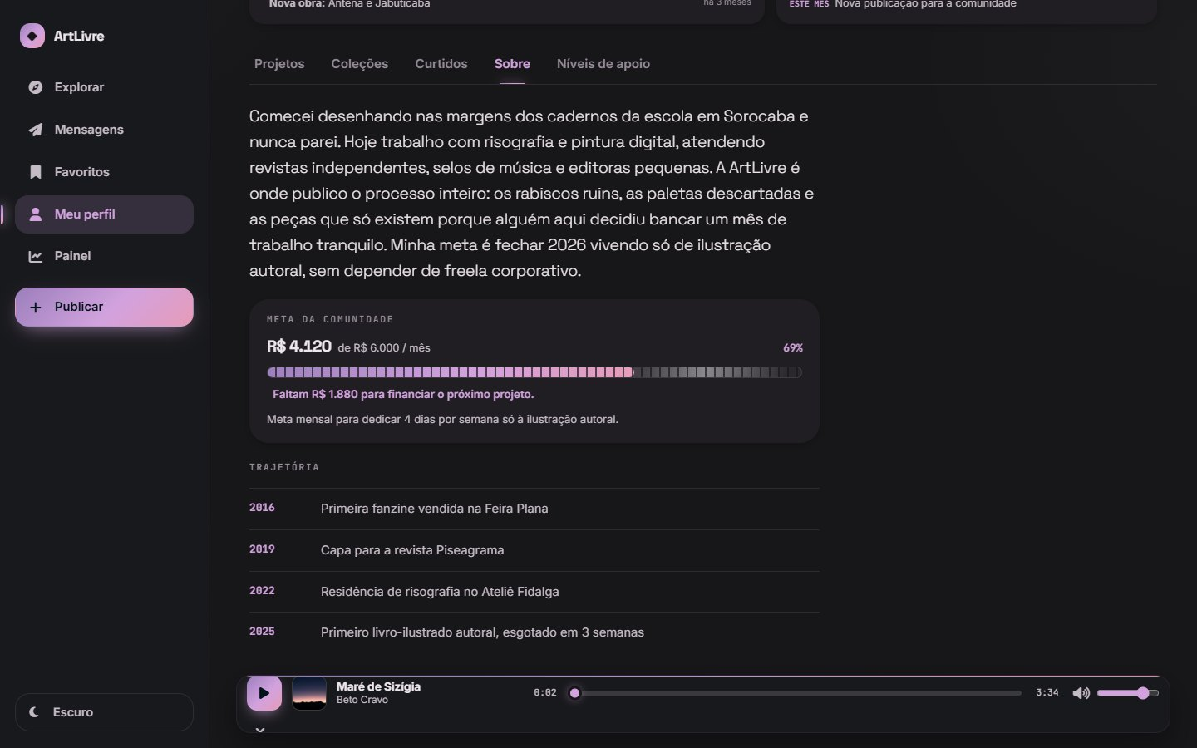
Tela 10 - Perfil: aba Níveis de apoio
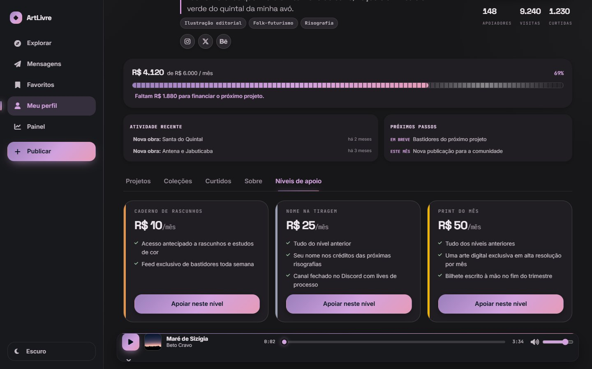
Tela 11 - Apoio, passo 1: tipo de apoio
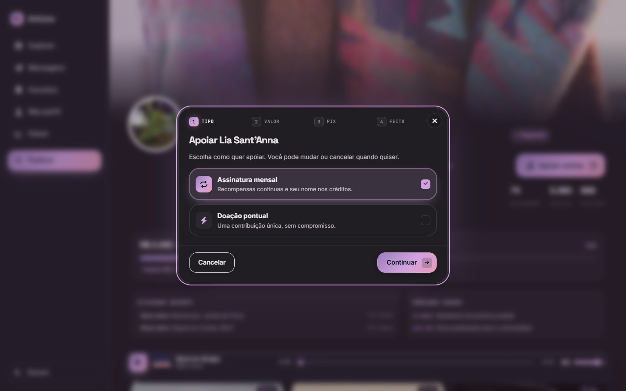
Tela 12 - Apoio, passo 2: escolha do nível (assinatura mensal)
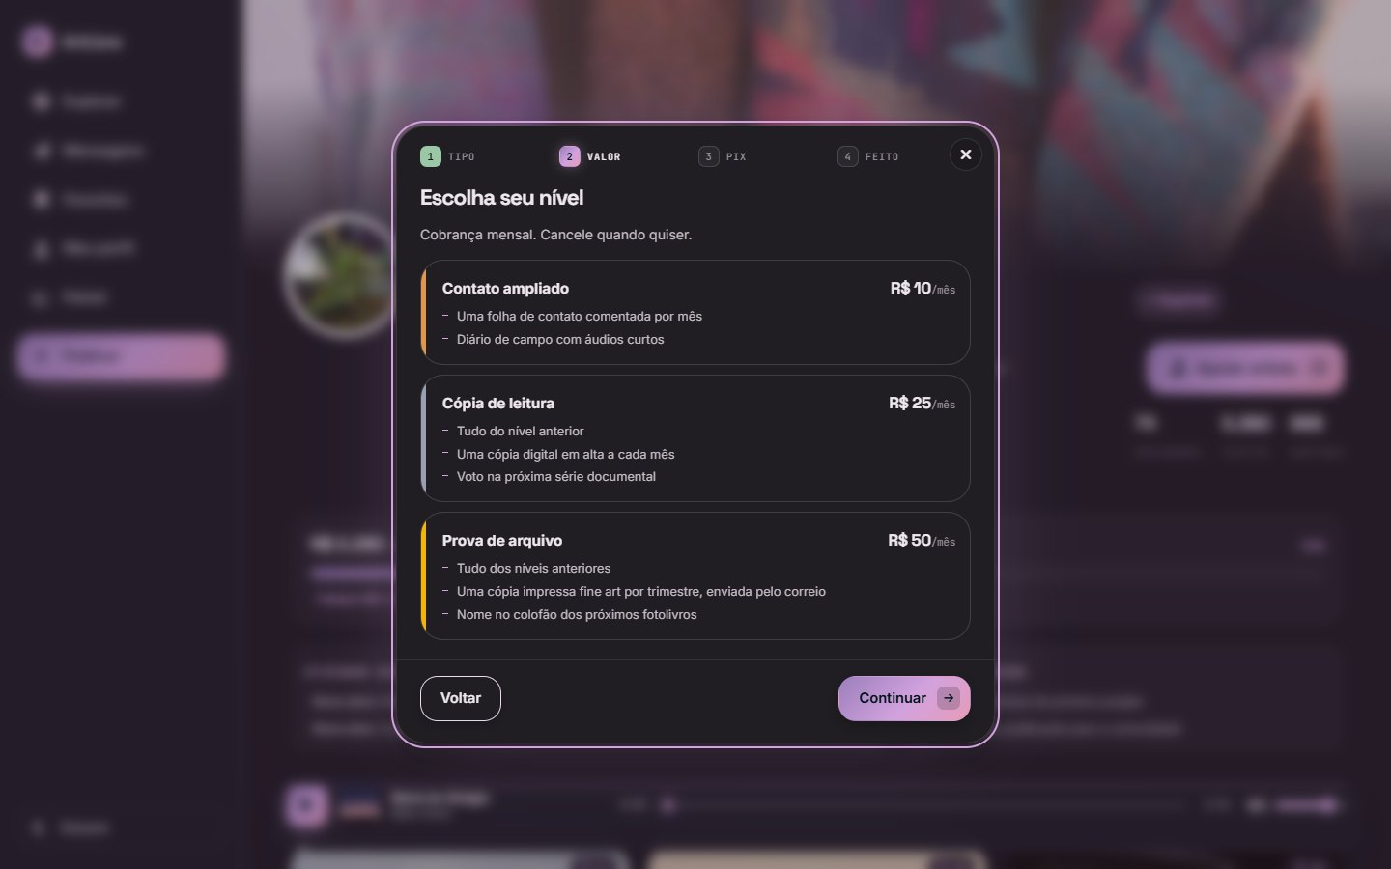
Tela 13 - Apoio, passo 2: valor da doação pontual
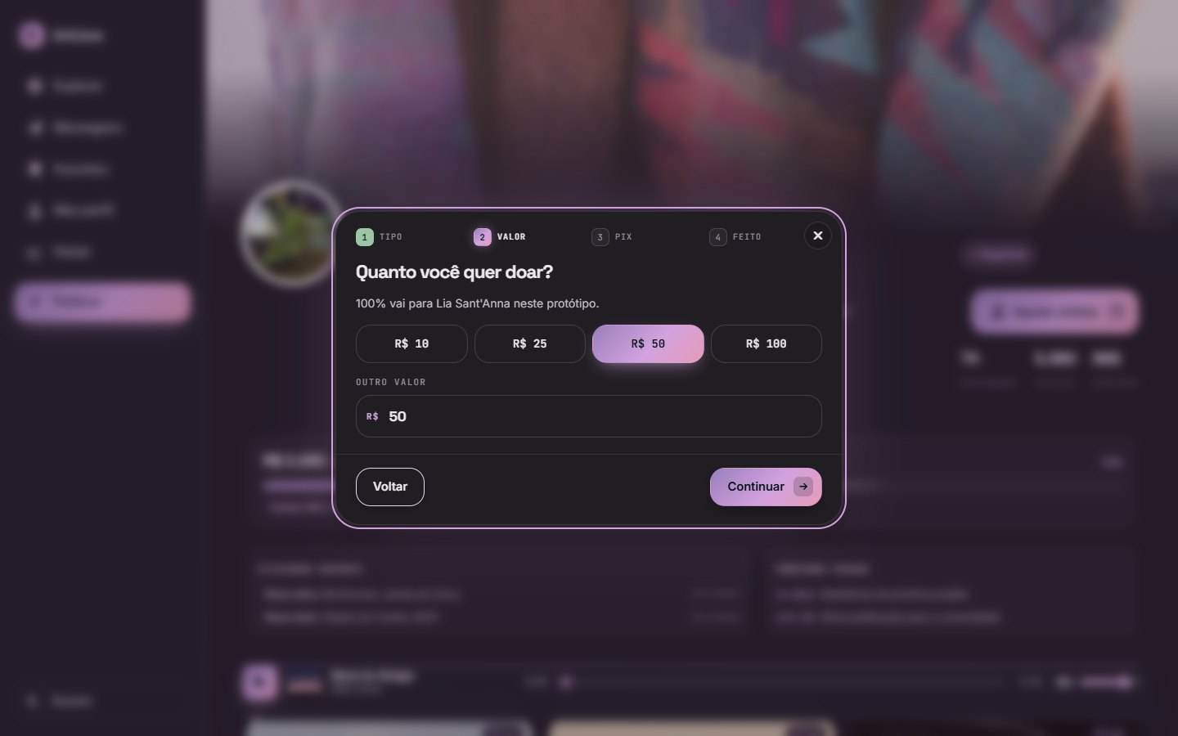
Tela 14 - Apoio, passo 3: pagamento via Pix (simulado)
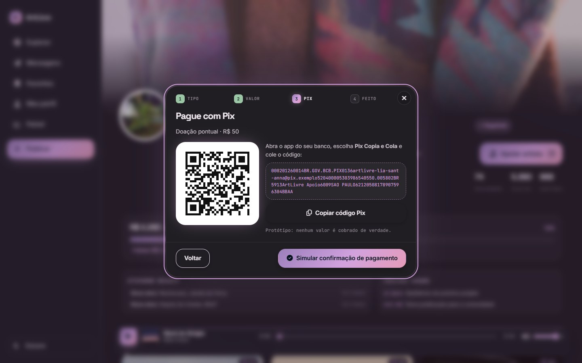
Tela 15 - Apoio, passo 4: confirmação e selo de apoiador
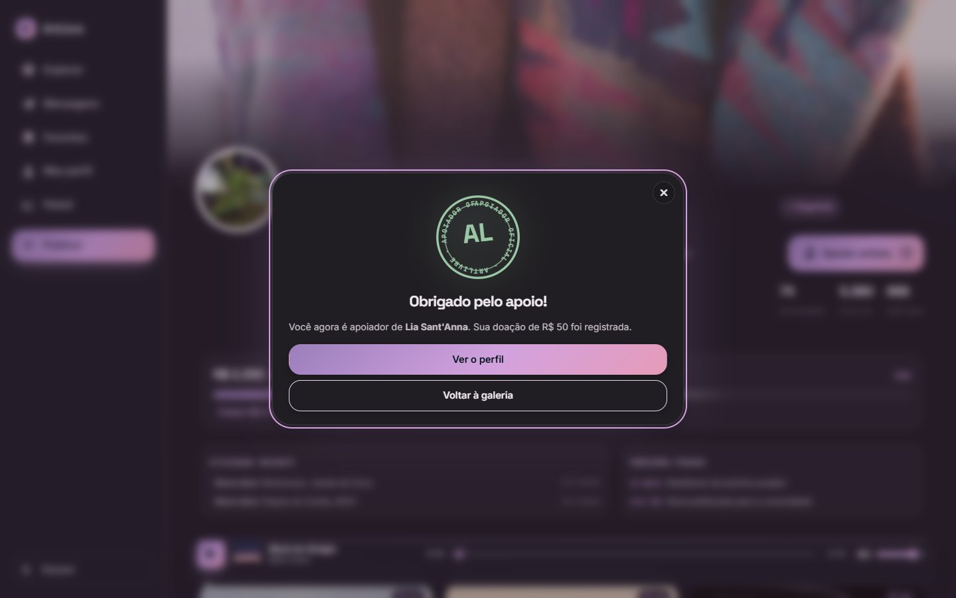
Tela 16 - Painel do criador
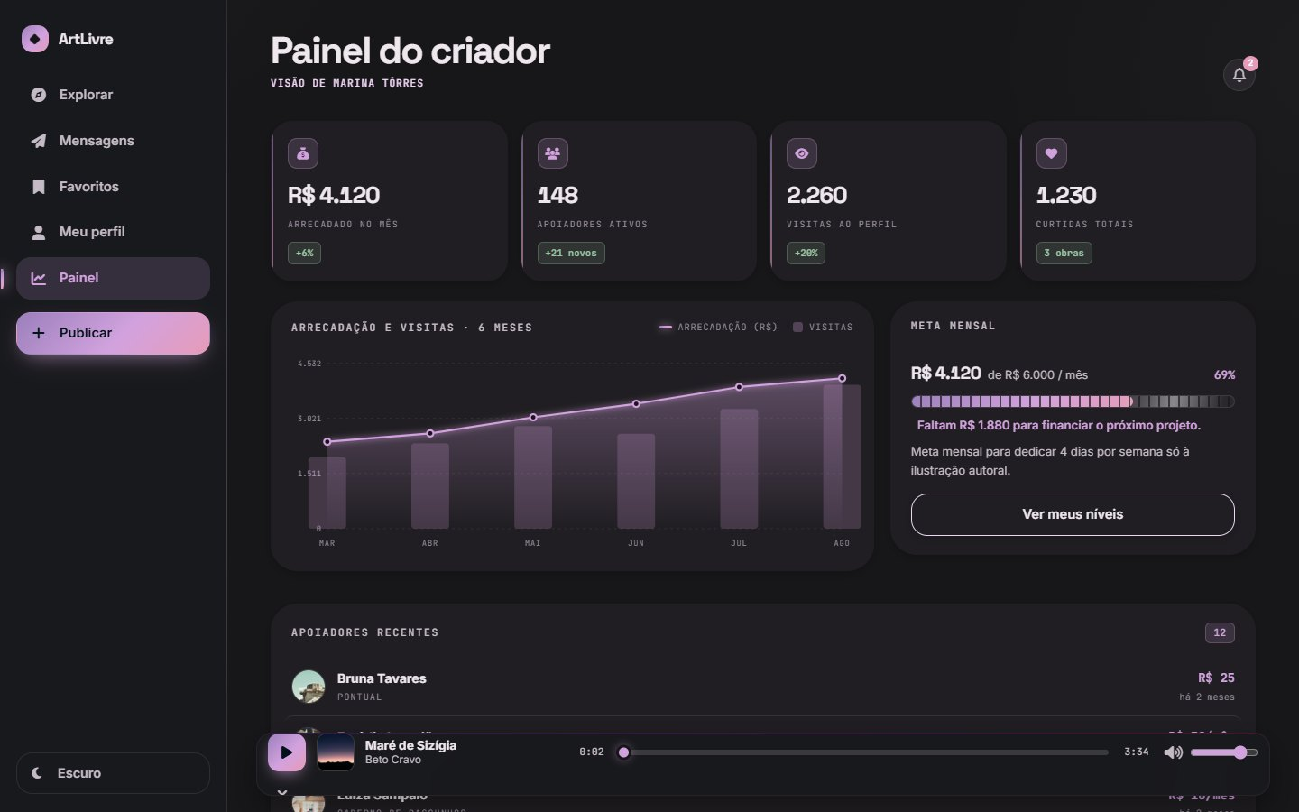
Tela 17 - Painel do criador: apoiadores recentes
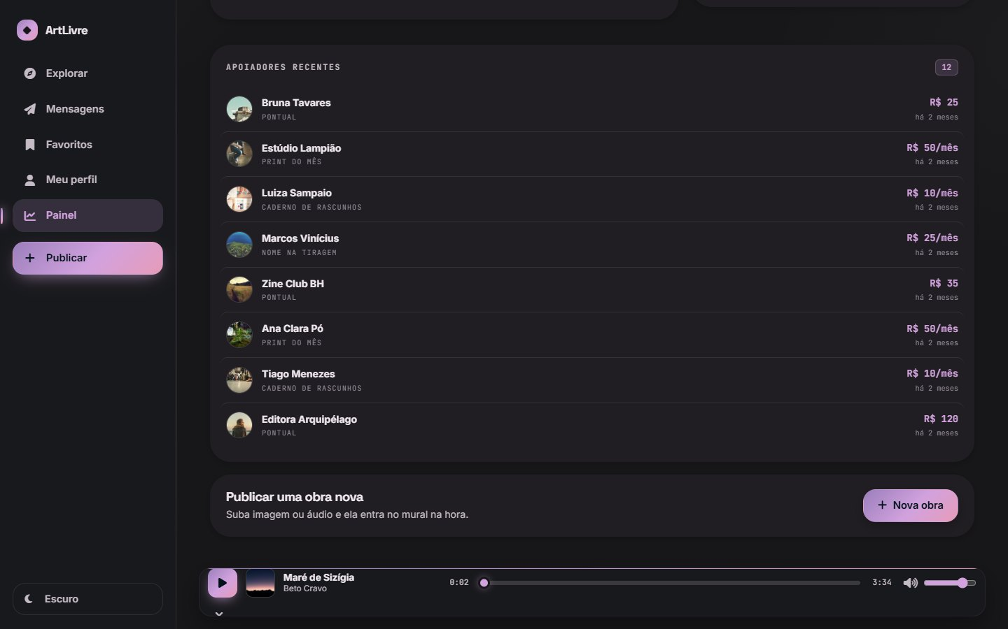
Tela 18 - Publicar nova obra
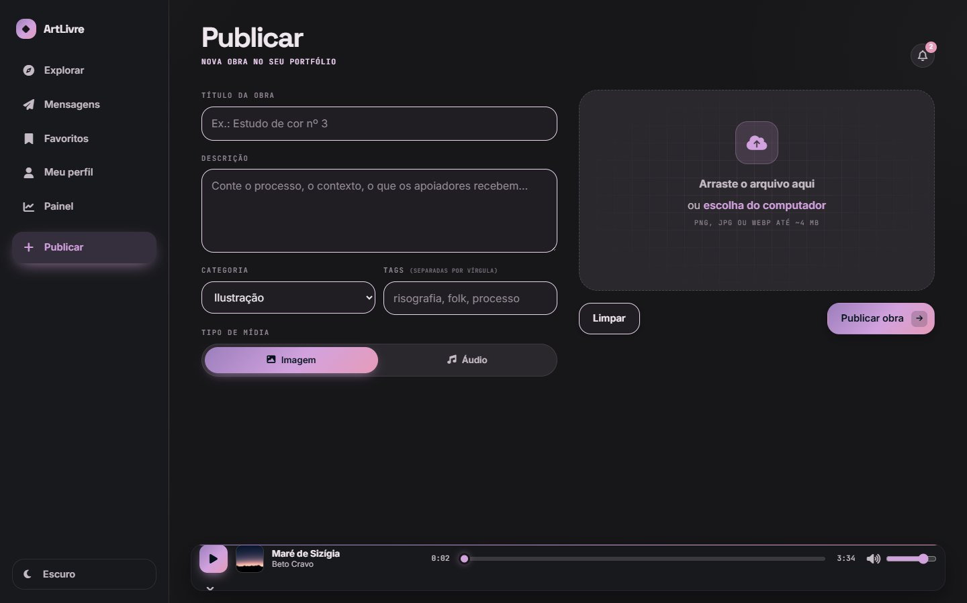
Tela 19 - Mensagens
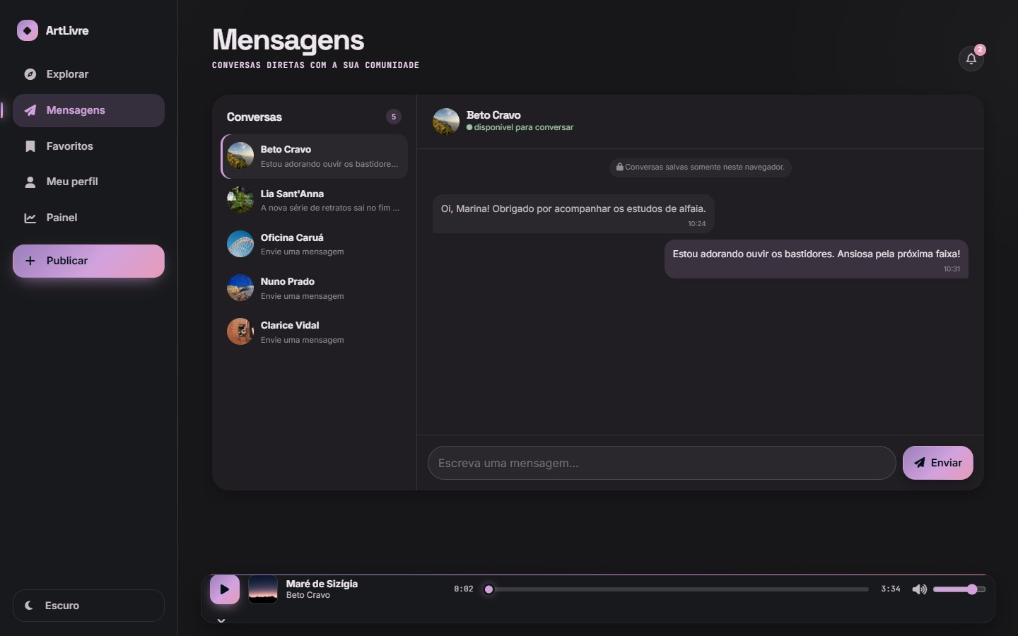
Tela 20 - Favoritos
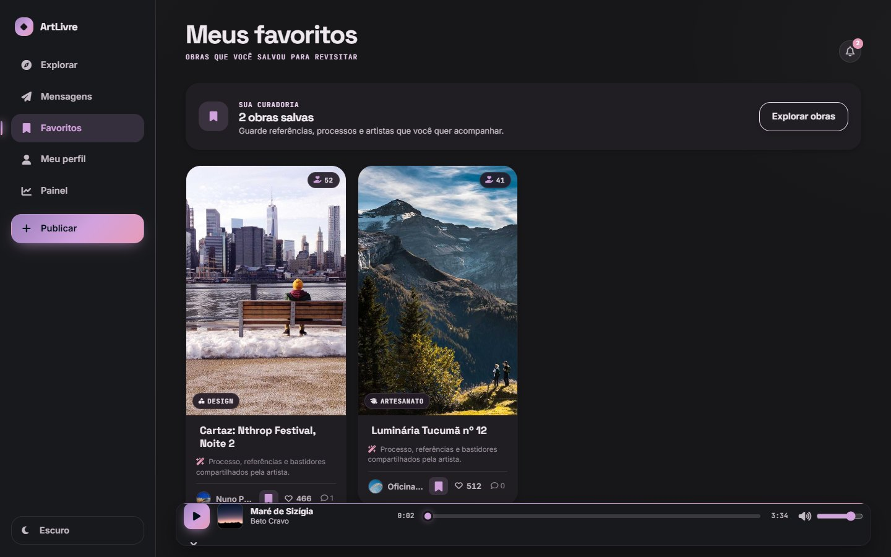
Tela 21 - Notificações
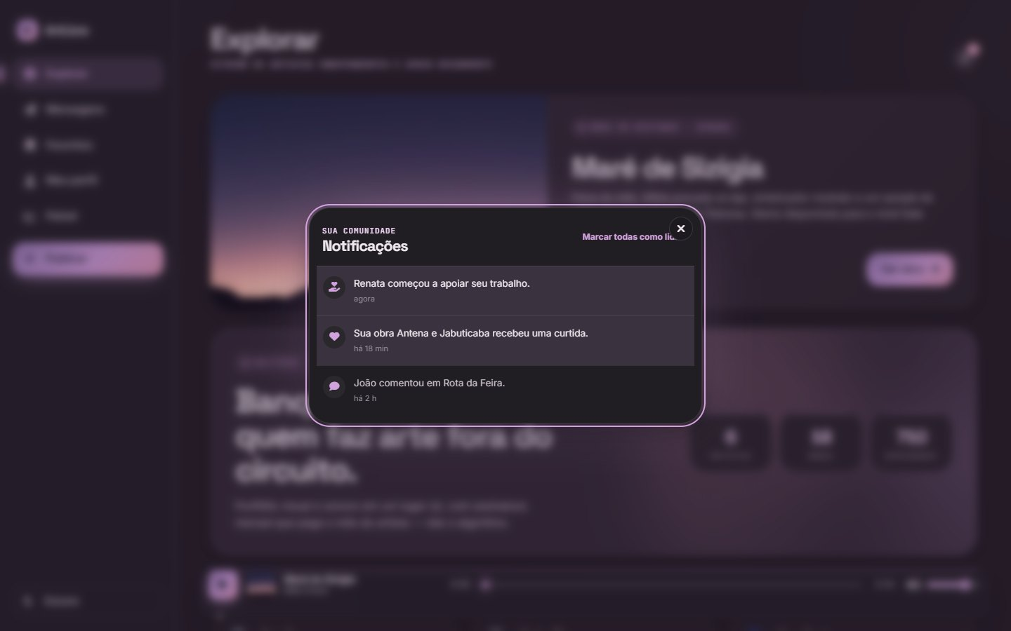
Tela 22 - Configurações (modo de visualização)
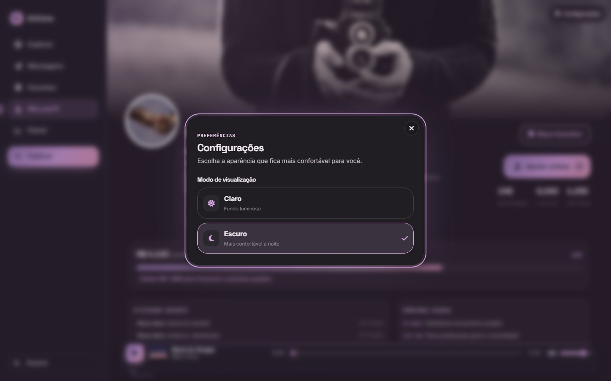
Tela 23 - Explorar no tema claro
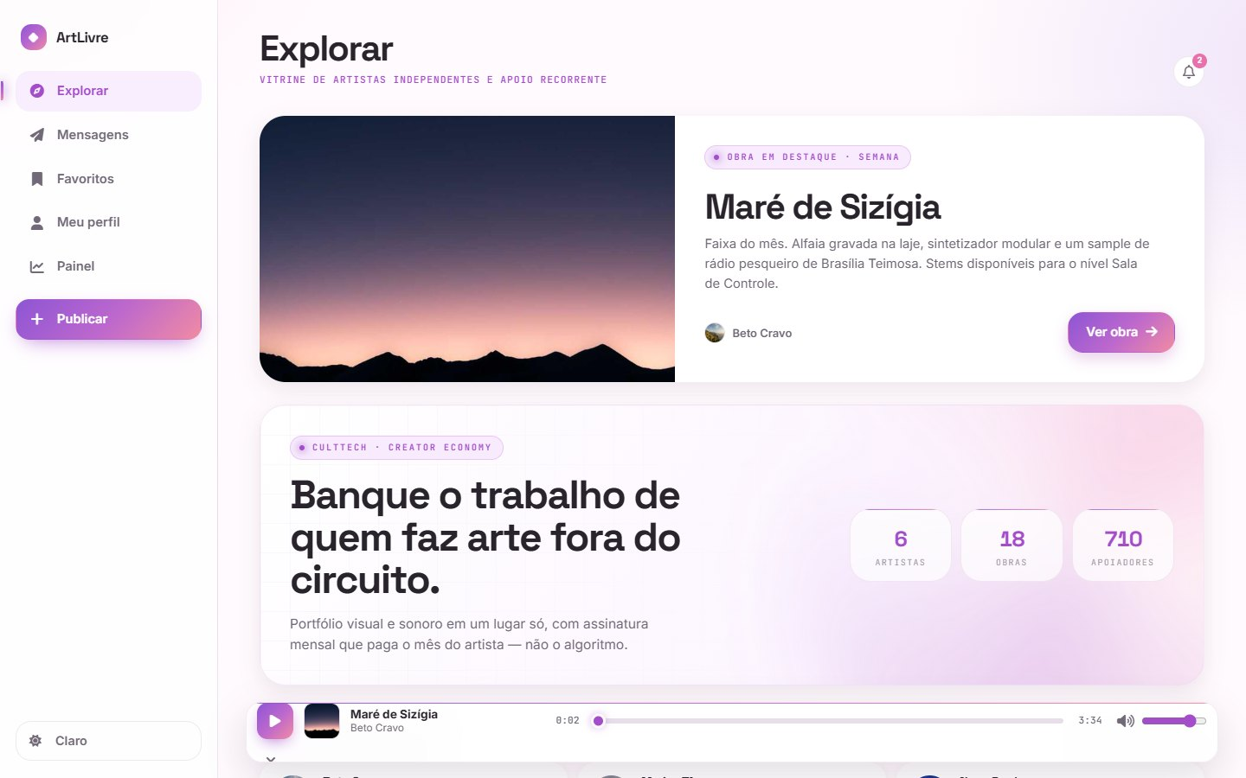
EVIDÊNCIAS DE TESTE
Responsividade:
A interface foi testada em três larguras de tela: computador (1440 px, apresentado nas Telas do Site), tablet (820 px) e celular (390 px), nos navegadores Google Chrome e Microsoft Edge. No celular, a barra lateral é substituída por uma barra inferior flutuante com o botão “Publicar” no centro, o mural passa para duas colunas e as janelas de obra e de apoio ocupam a tela inteira.
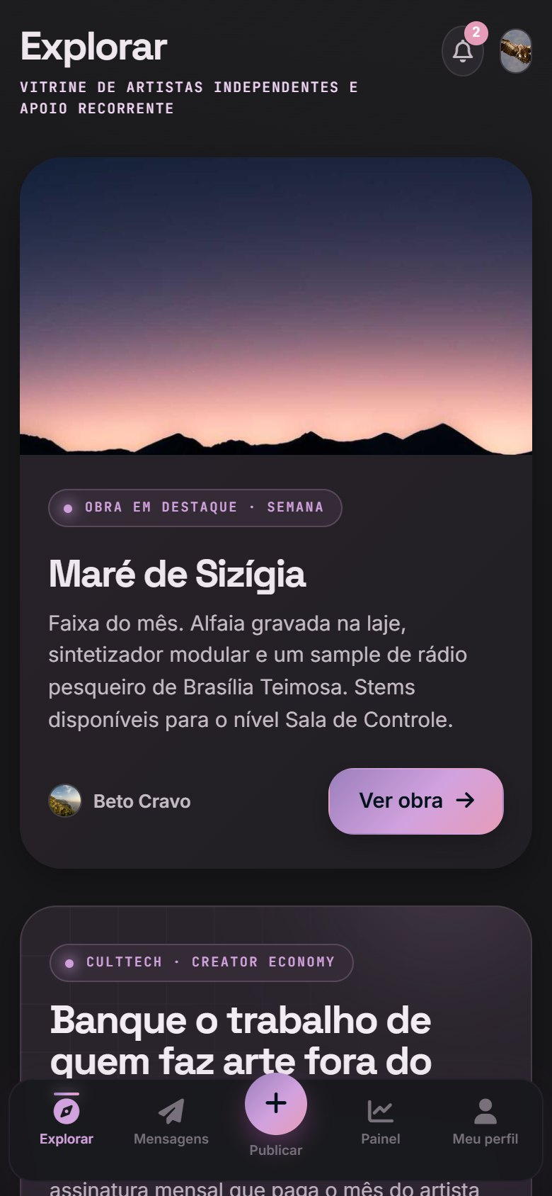  Explorar | 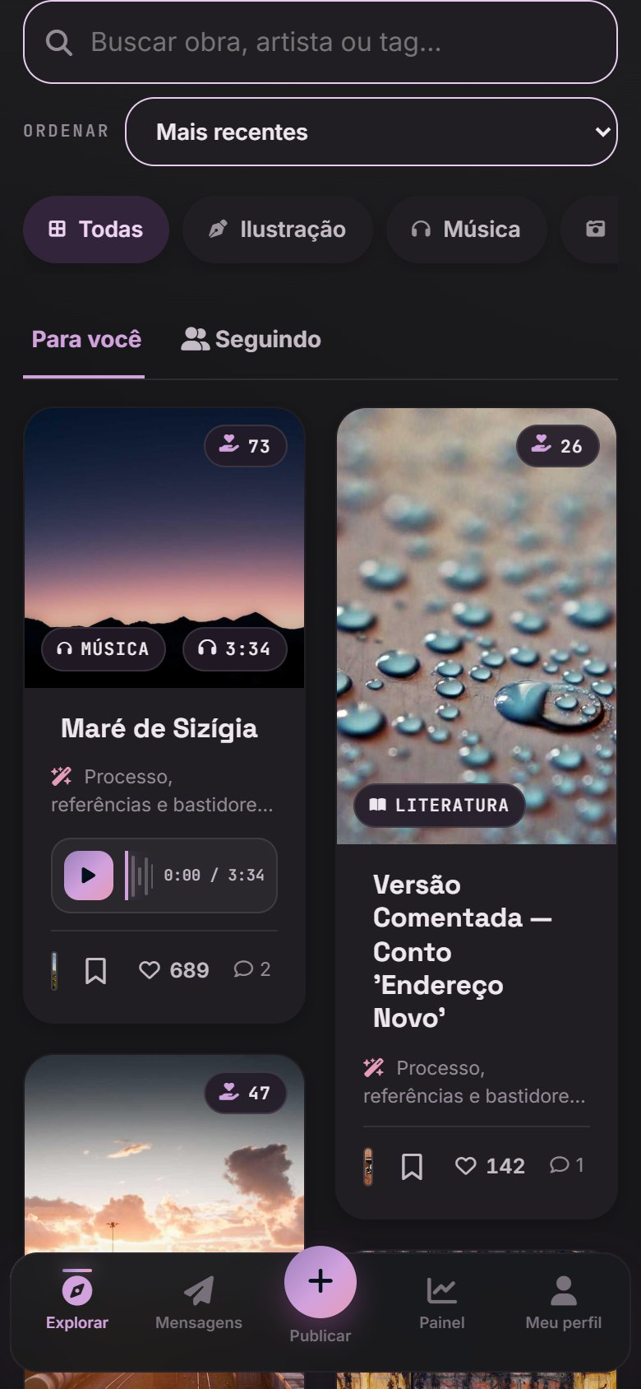  Mural de obras | 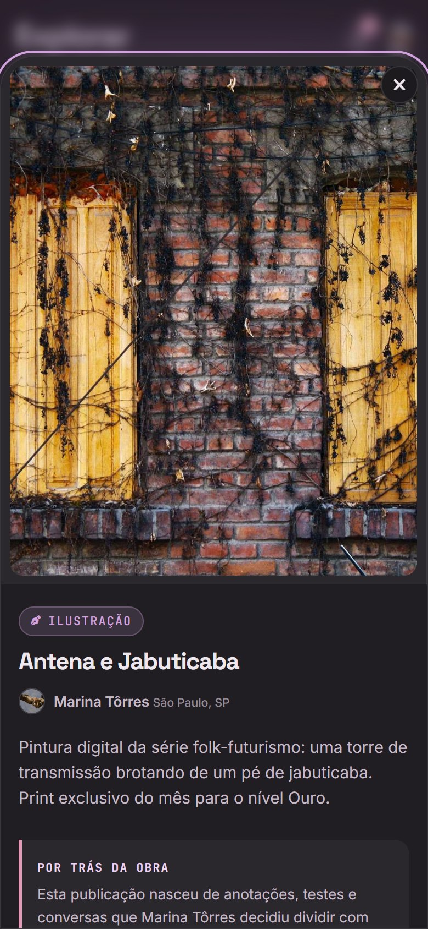  Detalhe da obra

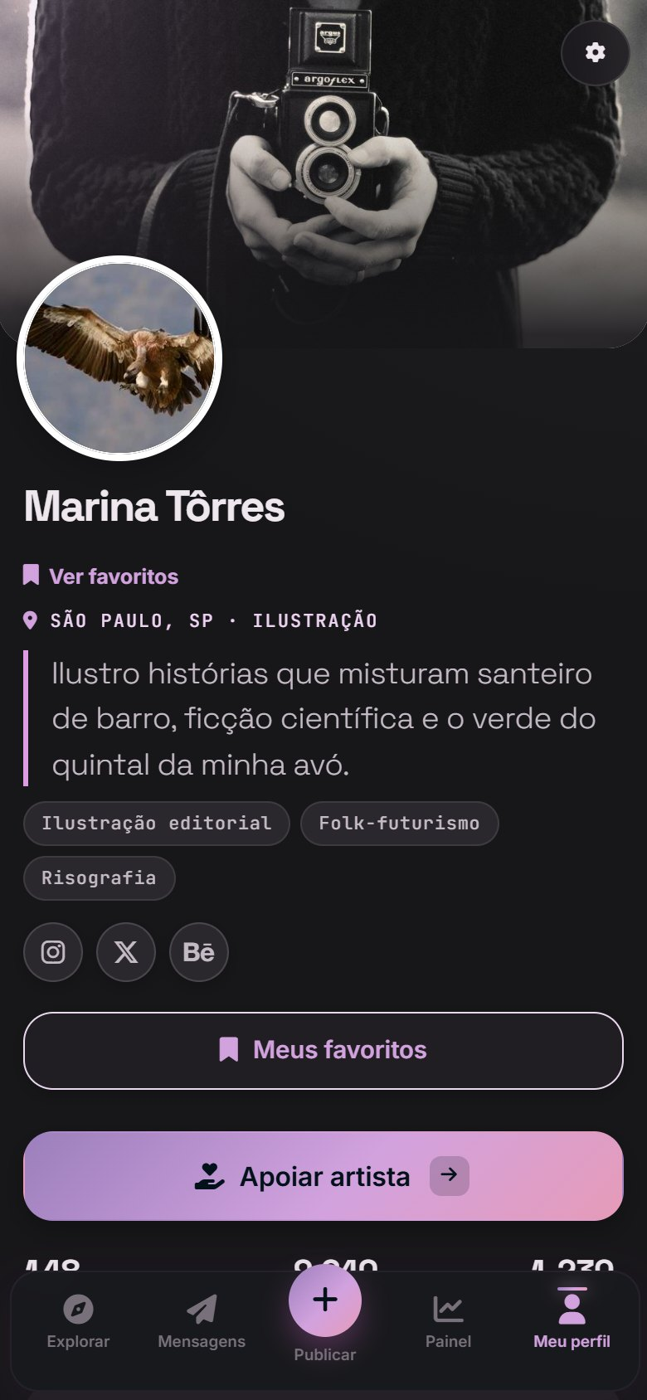  Perfil do artista | 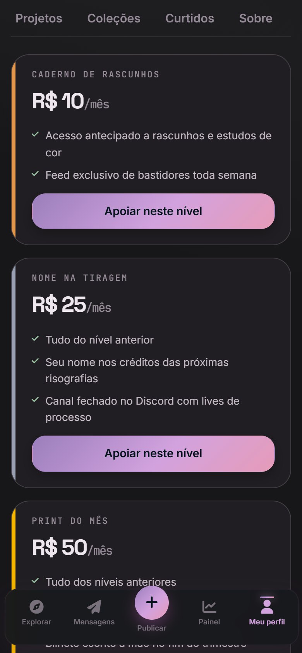  Níveis de apoio | 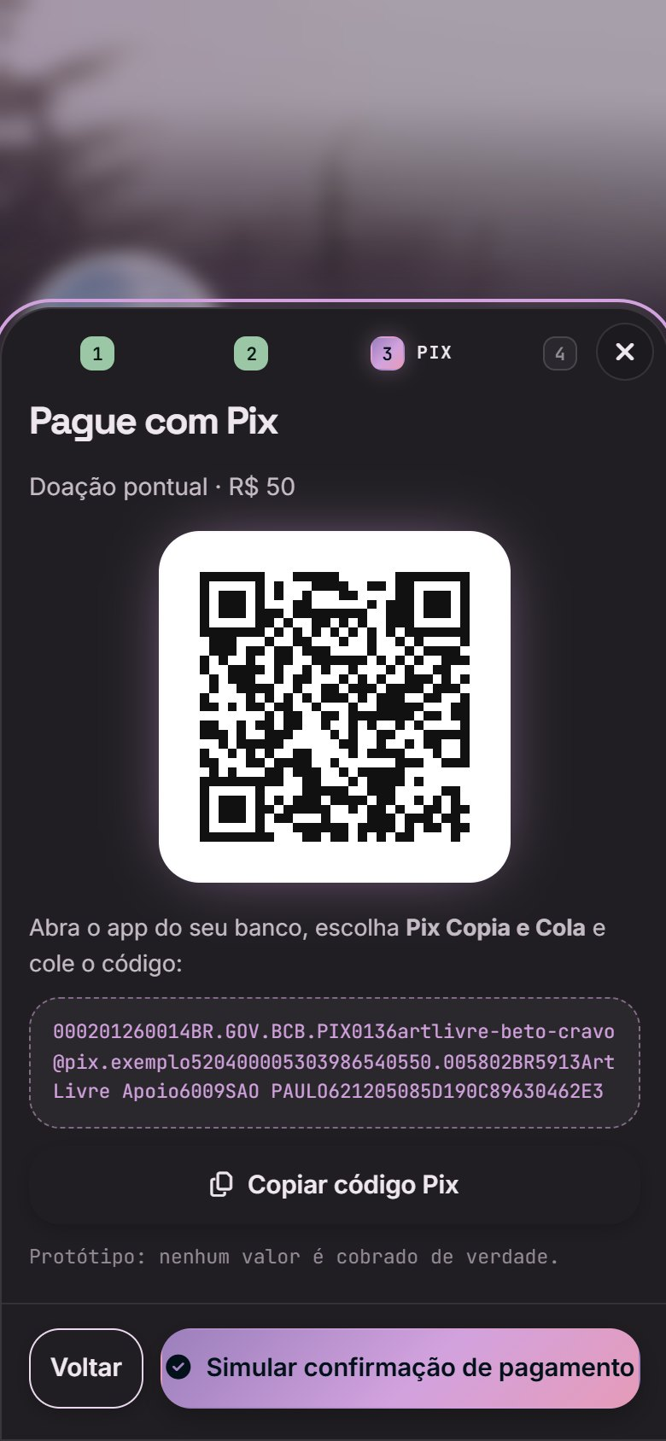  Pagamento via Pix
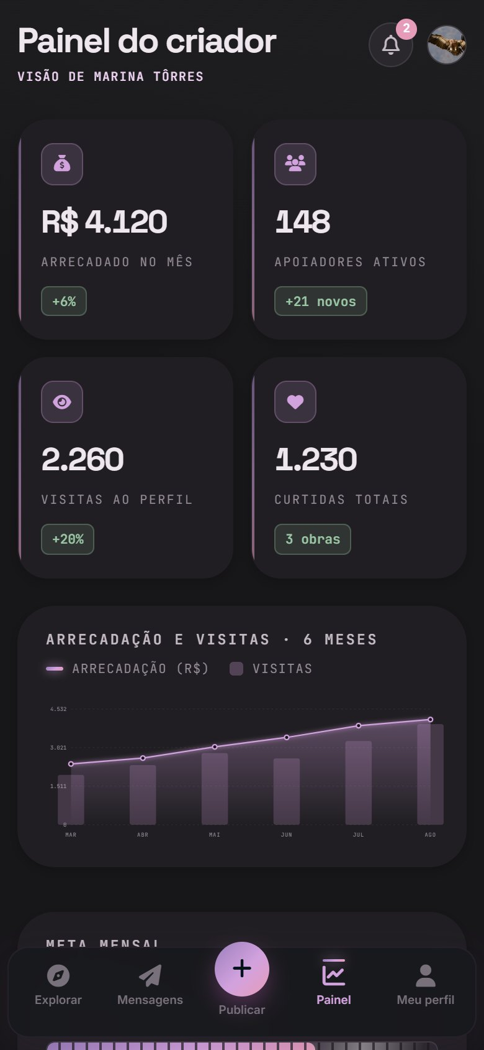  Painel do criador | 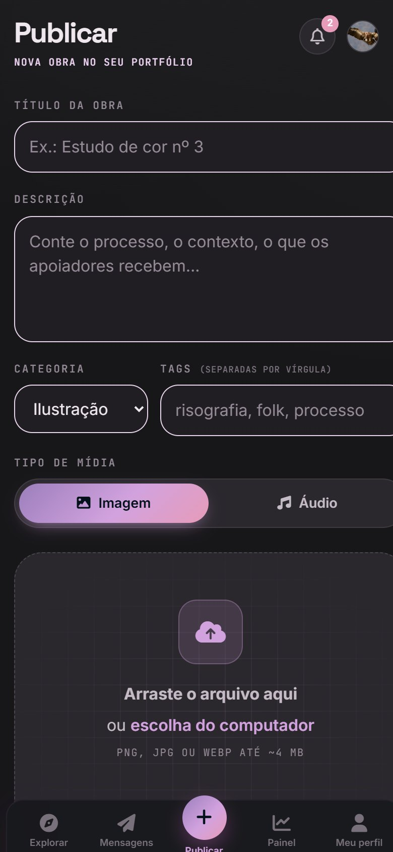  Publicar | 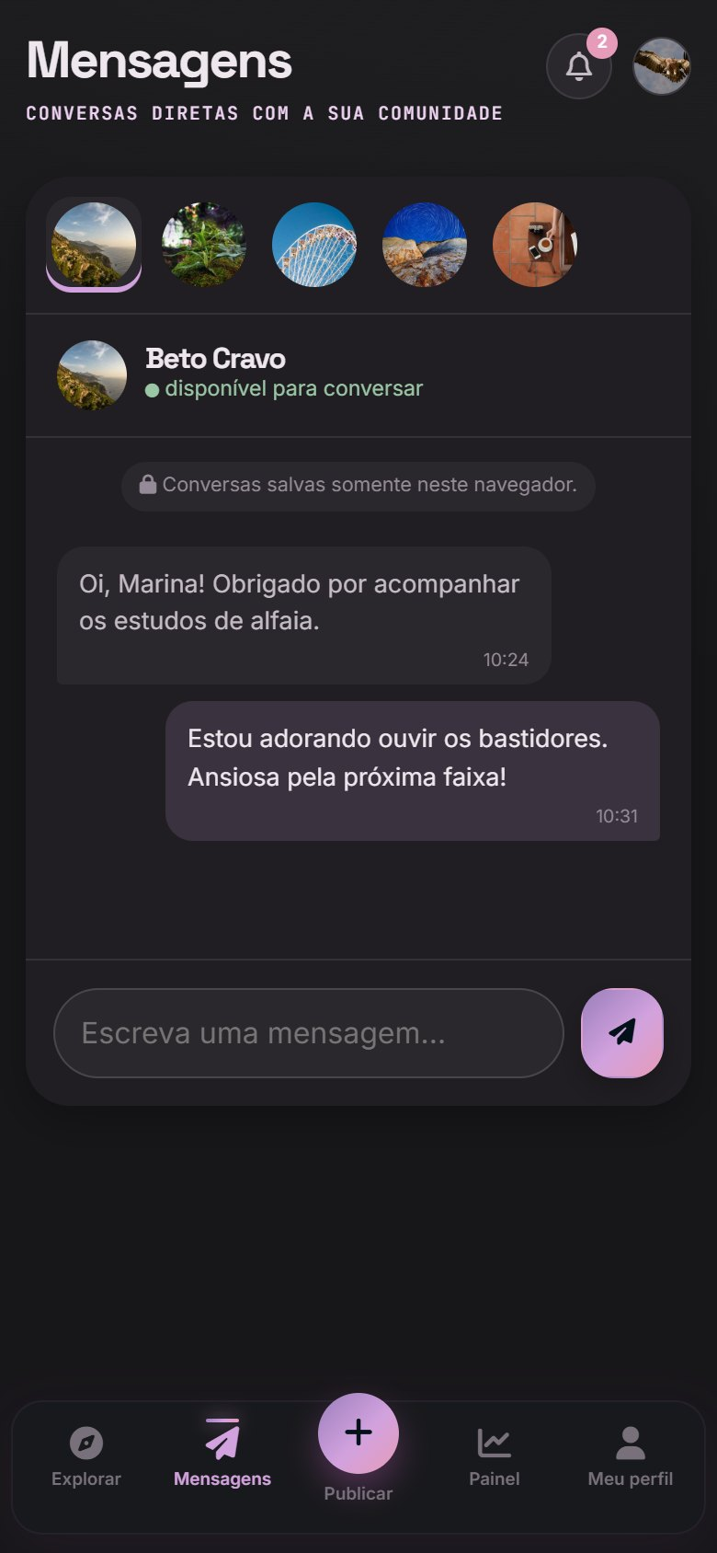  Mensagens

Tablet (820 px) - Mural em três colunas, com a barra lateral recolhida
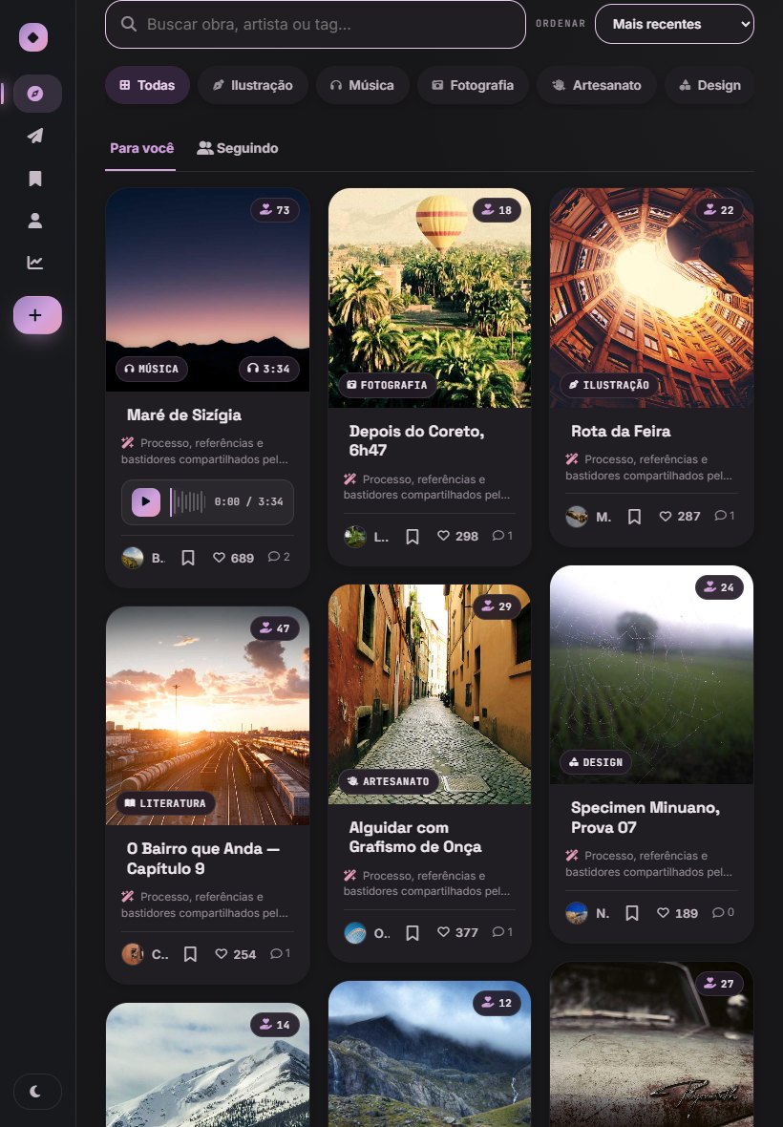
Segurança:
Teste de injeção de código (XSS): no chat de Mensagens foi enviada a mensagem <img src=x onerror="alert(1)"><script>alert(2)</script><b>teste</b> e, nos comentários de uma obra, o texto <h1>Comentário com HTML</h1><img src=x onerror=alert(3)>. Nos dois casos o conteúdo foi exibido como texto comum: nenhum script foi executado e nenhum elemento HTML foi inserido na página, porque todo texto digitado pelo usuário passa por uma função de escape (U.esc) antes de ser exibido.
Mensagem com código HTML/JavaScript exibida como texto comum
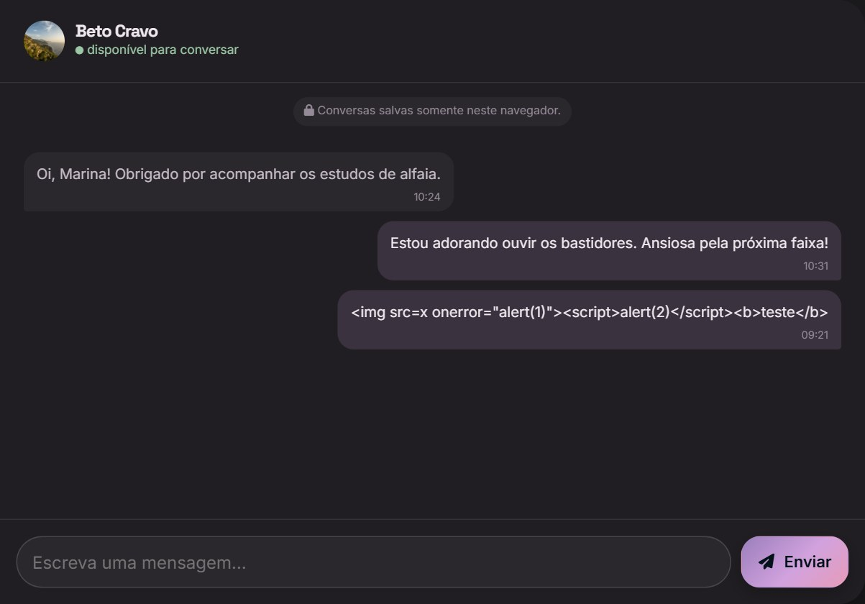
Comentário com código HTML exibido como texto comum
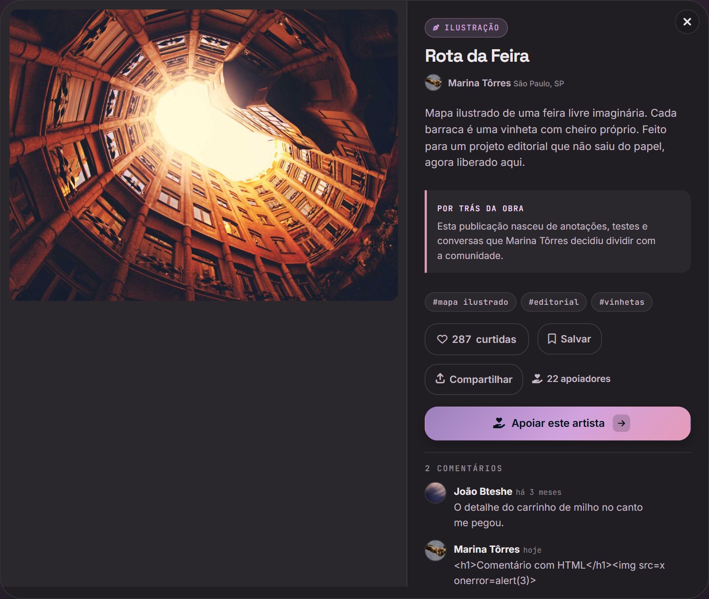
Conexão segura (HTTPS): o site é servido pela Vercel somente via HTTPS, com o cabeçalho Strict-Transport-Security: max-age=63072000; includeSubDomains; preload, que obriga o navegador a usar conexão criptografada.
Dados sensíveis: nesta fase nenhum dado de pagamento ou senha é coletado. O Pix é simulado e a própria tela informa “Protótipo: nenhum valor é cobrado de verdade”, e o chat avisa que as conversas ficam salvas somente no navegador.
Pendências de segurança: configurar os cabeçalhos Content-Security-Policy, X-Content-Type-Options e X-Frame-Options (ainda ausentes na resposta do servidor) e implementar autenticação e validação no backend, em conformidade com a LGPD.
Validações:
Os cenários abaixo foram executados manualmente no site publicado, em 21/10/2026:
Nº | Cenário testado | Resultado esperado | Resultado obtido | Situação
V1 | Publicar obra sem título | Bloquear o envio e avisar | Aviso “Dê um título à obra.” e foco no campo de título | Aprovado
V2 | Publicar com título, sem arquivo | Bloquear o envio e avisar | Aviso “Envie a imagem da obra.” | Aprovado
V3 | Enviar arquivo .txt como imagem | Recusar o arquivo | Aviso “Selecione um arquivo de imagem.” | Aprovado
V4 | Digitar 120 caracteres no título | Respeitar o limite | Campo aceita no máximo 80 caracteres (descrição 600, comentário 240 e mensagem 400) | Aprovado
V5 | Enviar mensagem só com espaços | Não enviar | Nenhuma mensagem é adicionada à conversa | Aprovado
V6 | Recarregar a página após curtir, salvar e apoiar | Manter as ações | Curtida, favorito e “Você apoia” mantidos (localStorage) | Aprovado
V7 | Fluxo completo de apoio | Exibir o selo de apoiador | Selo exibido e perfil marcado com “Você apoia” | Aprovado
V8 | Doação pontual com “Outro valor” de R$ 77 | Pix gerado com R$ 77 | Pix gerado com R$ 25, valor que estava selecionado antes | Reprovado – correção na próxima sprint

V1 - Tentativa de publicar sem título
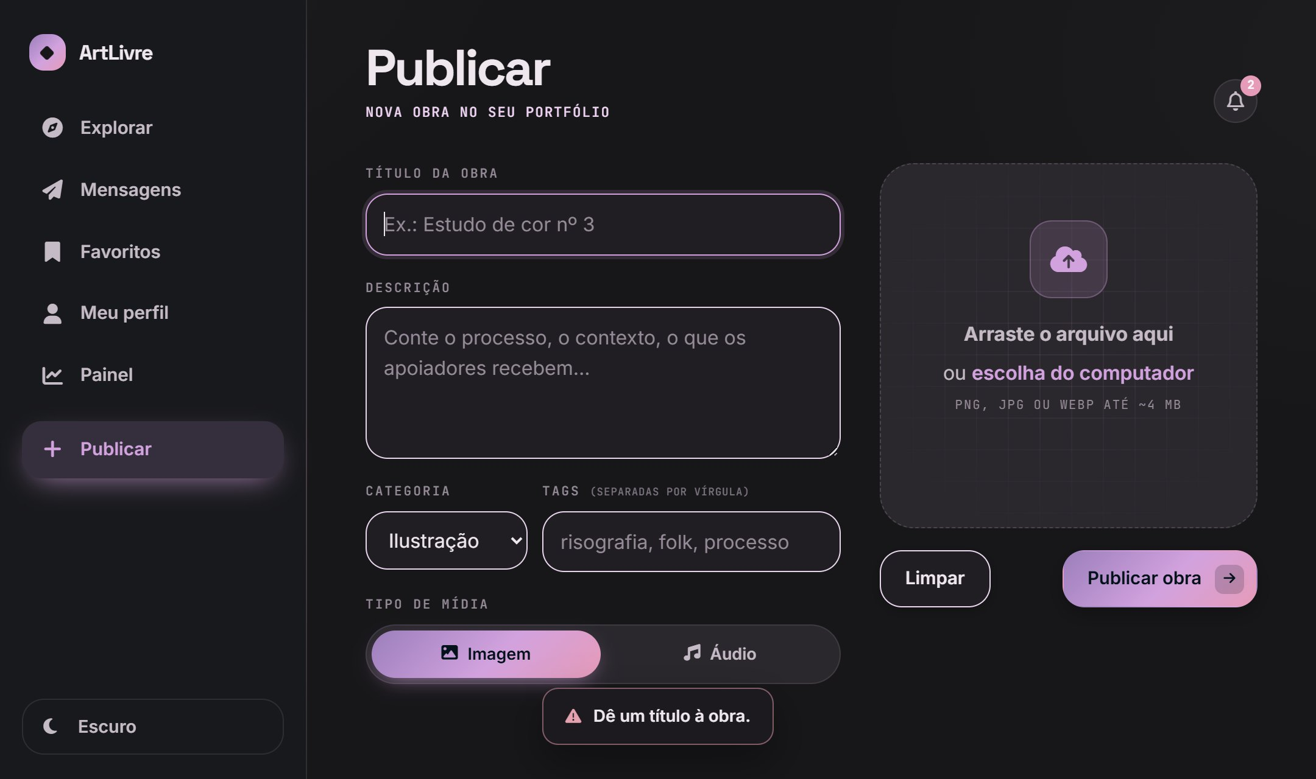
V2 - Tentativa de publicar sem arquivo
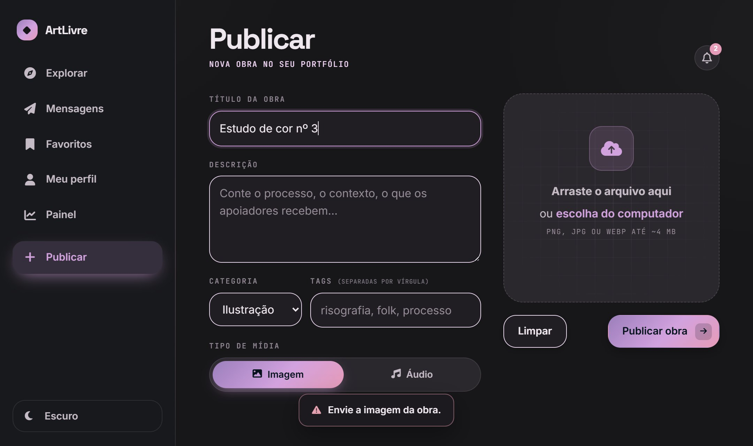
V3 - Envio de arquivo de tipo inválido
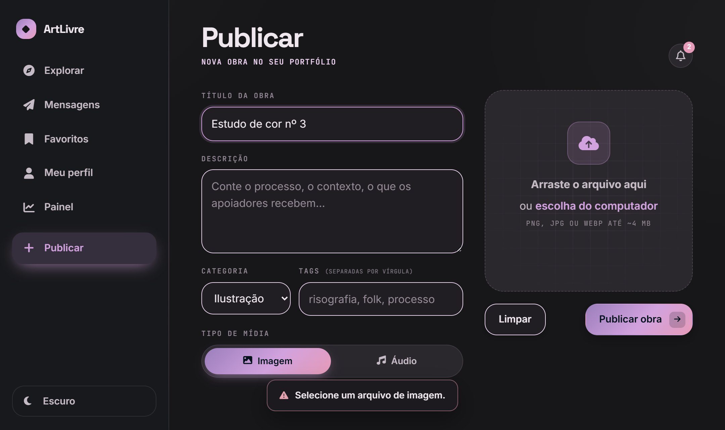
V8 - “Outro valor” preenchido com R$ 77 (esquerda) e Pix gerado com R$ 25 (direita)
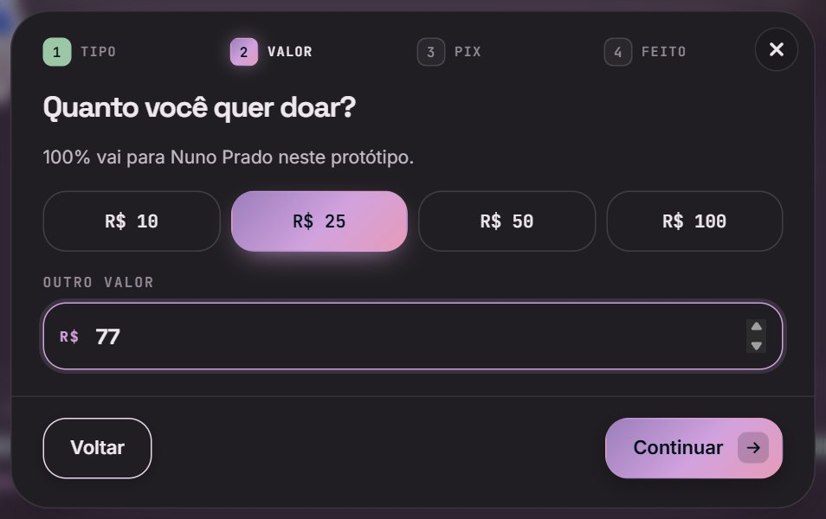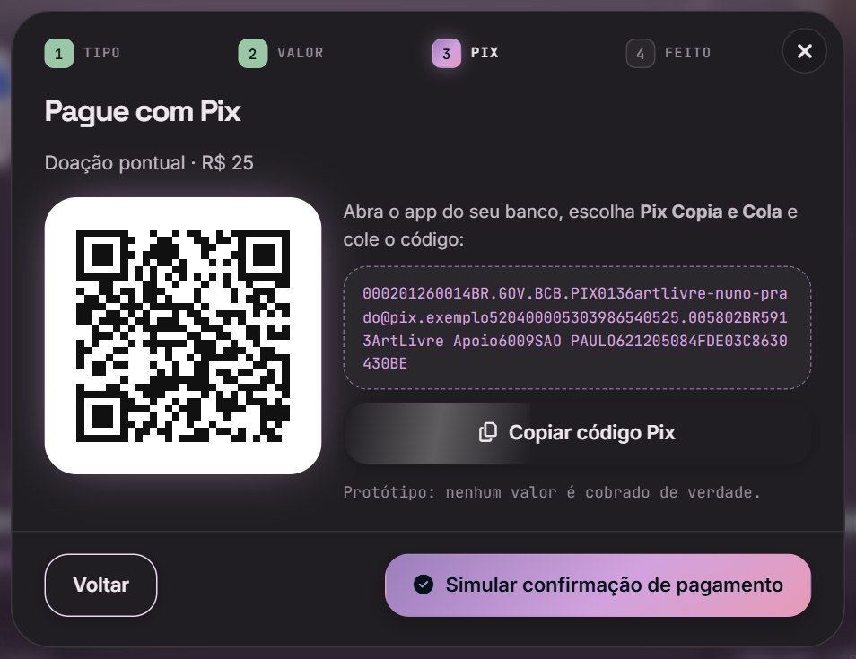

______________________________  Prof. Hudson Neves  Assinatura | ______________________________  Coordenador Ana Carolina Cintra Faria  Assinatura e Carimbo

